مفاهیم پول هوشمند در بازار فارکس

مقدمه
در بین بازارهای ارز خارجی ، فارکس یکی از اسان و محبوب ترین ها در این بین است. هدف اصلی این مطالعه ایجاد استراتژی معاملاتی ساده و سودآور با استفاده از مفهوم پول هوشمند برای معامله گران تازه وارد در بازار بورس فارکس ( فارکس) میباشد . نویسنده اشتیاق شدیدی به این بازار دارد. او بسیاری از استراتژی‌های مختلف را آزمایش و امتحان کرده است تا در این میان توانسته مفید ترین و سودآورترین ایده هوشمند را بدست آورد و استراتژی خود قرار دهد.

این پایان نامه شامل یک مقدمه و بخش های تحقیق نظری و تجربی می و همچنین شامل معرفی بازار فارکس ، اصطلاحات مورد استفاده در معاملات فارکس، افت و خیز قیمت در بازار، تحلیل ، احتمال ضرر و مدیریت سرمایه در بازار ارز ، می شود.
بخش تجربی شامل یک استراتژی معاملاتی است که از ترکیب تجارب نویسنده در بازار فارکس با ایده های مختلف پول هوشمند و همچنین استراتژی های موجود در اینترنت شکل میگیرد که این استراتژی کامل به همراه روش های های اجرای آن به سادگی داخل این مقاله توضیح داده میشود .

نویسنده با مقایسه ی استراتژی های مختلف به صورت آنلاین ، به این مفاهیم پول هوشمند که موفق ترین آن است دست یافته است. مدیریت ریسک در استراتژی به گونه‌ای توسعه می‌یابد که معامله‌گران حتی اگر نسبت تجارت بازنده آنها بیشتر از معامله برنده آنها باشد، سودآور خواهد بود. نکات اصلی که باید در مورد استفاده از این استراتژی مد نظر قرار دهید این است که قبل از استفاده از آن برای معامله با پول واقعی، از ساختار بازار، عرضه و تقاضا و مدیریت ریسک آگاهی کافی داشته باشید و آن را در یک حساب آزمایشی تمرین کنید .

کلمات کلیدی: شکست ساختار، بازار مبادلات فارکس (فارکس)، کاهش، پول هوشمند، عرضه و تقاضا.

1. معرفی
بازار ارز (بازار فارکس) یک بازار چند تریلیون دلاری است و بزرگترین بازار مالی در جهان و همچنین از تغییر پذیر ترین آنهاست. بانک ها، موسسات، شرکت های مدیریت سرمایه گذاری، سرمایه گذاران ثروتمند و خرده فروشان عمدتاً در بازار فارکس برای خرید و فروش و مبادله ارز شرکت می کنند. ارزش بازار مالی ان روزانه 1.93 کوادریلیون دلار با میانگین تراکنش 6.6 تریلیون دلار در سال 2019 است. (جیمز چن، 2021). دلار آمریکا پرمعامله ترین ارز در بازار فارکس است و یورو و ین ژاپن به ترتیب در رتبه های دوم و سوم قرار دارند. مشخص شده است که حدود 70٪ - 80٪ از سرمایه گذاران خرده فروش در بازار ارز پول از دست می دهند. (نینجا فارکس، 2019).
هدف اصلی این پایان نامه فهم رویکرد و نوسان قیمت در بازار فارکس و ایجاد یک استراتژی معاملاتی سودآور عمدتا با استفاده از کانسپت پول هوشمند ، برای معامله گران خرده فروش و سرمایه گذاران است. این پایان نامه همچنین شامل الگوهای فنی و تحلیل های مورد استفاده ی تاجران خرده فروش در تجارت است. این مطالعه شامل تجزیه و تحلیل عملکرد و ساختارهای پیشرفته قیمت در بازار و تجارت با رد پای پول هوشمند به جا مانده از موسسات و بانک‌ها است.
این پایان نامه همچنین تجزیه و تحلیل تکنیکی مورد استفاده توسط معامله گران خرد را معرفی می کند و به معامله گران جدید کمک میکند تا شیوه ای که اکثر خرده فروشان در این بازار تجارت میکنند را درک کنند. این مطالعه عمدتاً بر ساختار بازار، عرضه و تقاضا، کاهش سطح و استراتژی‌های مدیریت ریسک متمرکز میشود تا به یک استراتژی سودآور دست یابد . استراتژی ای که همچنین مورد استفاده موسسات و بانک‌ها نیز هست . این استراتژی سعی میشود به صورت ساده بیان شود تا معامله گران جدید بتوانند به راحتی آن را درک کنند. تحقیق در مورد پایان نامه بر اساس مطالب موجود در اینترنت و تجربه نویسنده در زمینه تجارت بازار فارکس است. بیش از 70 درصد از معامله گران خرده فروش در بازار فارکس ضرر می کنند. این موضوع به دلیل علاقه شدید نویسنده به معاملات فارکس و کمک به معامله گران جدید برای کسب اطلاعات در مورد کانسپت پول هوشمند در راستای استراتژی مورد نیاز برای سودآوری معامله گر انتخاب شده است.

2.درک بازار فارکس
فارکس نقدشونده ترین بازار جهان است. با حجم معاملات روزانه 6.6 تریلیون دلار در روز، حدود 53 برابر بیشتر از بازار بورس نیویورک است. منظور از ارز، خرید و فروش پول رایج در مکاتبه با دیگران است. این بازار پرمعامله ترین بازار در جهان است و بیش از 70 درصد از حجم و تراکنش ها تنها با هفت ارز اصلی EU-RUSD، USDJPY، GBPUSD، AUDUSD، NZDUSD، USDCAD، USDCHF انجام می شود .

2.1 بازار چگونه به جریان می افتد ؟
عامل اصلی برای جریان هر بازاری، میزان عرضه و تقاضا است. افزایش عرضه باعث افزایش قیمت و کاهش تقاضا باعث کاهش قیمت می شود.
دومین عنصر اصلی که بر قیمت در بازار فارکس تأثیر می گذارد، نرخ بهره و اقتصاد کشور است. در نرخ های بهره بالا بازدهی بهتری وجود دارد. این نرخ ها می تواند اقتصاد یک کشور را بهبود بخشد و اقتصاد بهتر سرمایه گذاری به تقویت قیمت ارز کشور کمک می کند. از سوی دیگر اقتصاد نامناسب کشور منجر به فرصت های سرمایه گذاری کمتر و محدود می شود که می تواند بر پول کشور تأثیر بگذارد و آن را تضعیف کند.
اخبار مالی و اقتصادی مانند خرده فروشی، شاخص قیمت مصرف کننده (CPI) و تولید ناخالص داخلی (GDP)، جلسات بانک مرکزی، حقوق و دستمزد غیرکشاورزی، اخبار برنامه ریزی نشده مانند سخنرانی های سیاسی، تروریسم و غیره نیز بر اقتصاد و ارز یک کشور تاثیر میگذارد . جدا از ان حتی احساسات سرمایه‌گذاران مالی و معامله‌گران در مورد قیمت آتی بازار می‌تواند بر ارز تأثیر بگذارد، زیرا که اکثر سرمایه‌گذاران در حال سرمایه‌گذاری با احساسات هستند و این خود به جریان بازار سمت و سو میدهد.

در بین همه عوامل، رایج ترین آنها خرید و فروش در بازار است. خرید و فروش باعث حرکت قیمت در بازار می شود زیرا برای هر معامله ای در بازار نیاز به خریدار و فروشنده است. خرید بیشتر باعث افزایش قیمت می شود، در حالی که وقتی فروش بیشتر باشد، بازار سقوط می کند.

2.2 اصطلاحات فارکس
در بازار فارکس اصطلاحات ساده ای استفاده می شود که این اصطلاحات باید قبل از شروع معامله به خوبی شناخته و درک شوند زیرا این اصطلاحات به سرمایه گذاران و معامله گران جدید کمک می کند تا با بازار فارکس آشنا و در آن معامله انجام دهند. در میان چندین اصطلاح فارکس، برخی از رایج ترین و مهم ترین اصطلاحات در زیر توضیح داده شده است.

2.2.1 ارزهای جفت
بیش از 180 ارز در 195 کشور جهان استفاده می شود . فارکس با تغییر یا عملکرد یک ارز در مکاتبات(correspondence) به ارز دیگر معامله می شود . معمولاً به صورت جفت و مرتبط با یکدیگر معامله می شود، برای مثال میتوان به ارزهای GBP/USD اشاره نمود . ارز پایه در اینجا GBP است در حالی که ارزی که عرضه شده دلار است. اگر GBP/USD در قیمت نرخ مبادله افزایش یابد، پوند در برابر دلار قوی‌تر می‌شود در حالی که کاهش نرخ مبادله نشان‌دهنده قوی‌تر شدن دلار در برابر پوند است.
بیش از 55 جفت ارز برای معامله وجود دارد. در میان آنها، EURUSD، USDJPY، GBPUSD، AUDUSD، NZDUSD، USDCAD، USDCHF جفت ارزهای اصلی هستند که بیش از 85٪ از کل بازار فارکس در آنها نگهداری می شود.

2.2.2 اهرم
اهرم در معاملات فارکس به پول قرض گرفتن اشاره دارد. اهرم در حساب معاملاتی اتفاق می افتد و به معامله گر اجازه می دهد تا سهام های (lots) بزرگتری را با موجودی بسیار کم ( execute ) اداره کند . این به یک معامله گر اجازه می دهد تا با موجودی که دارد، سفارشاتی با های موقعیت های بزرگتر داشته باشد . استفاده از اهرم بالا روشی بسیار موثر برای کسب سود زیاد و تجارت در بازار ارز بدون سرمایه گذاری های کلان در مدت زمان کوتاه است.
برای باز کردن موقعیت یک سهم استاندارد در جفت ارز EUR/USD، یک معامله گر باید 120000 دلار در حساب خود داشته باشد. اما با استفاده از اهرم 1:500 او می تواند موقعیت را تنها با 240 دلار باز کند و در این صورت موقعیت 120000 دلاری را تنها با 240 دلار کنترل کند. اما اهرم بالا به معنای ریسک بالا نیز هست. با اهرم 1:500، اگر حتی مقدار کمی جریان پیپ ( price interest point) بازار در مقابل آنها حرکت کند. معامله‌گر می‌تواند به راحتی تمام ودیعه ای که از قبل برای باز کردن موقعیت استفاده کرده است را از دست بدهد.
بنابراین، بسیار مهم است که هنگام شروع، اهرم را زیر 1:100 نگه دارید و سپس با تجربه و زمان به آرامی آن را افزایش دهید.

2.2.3 قیمت پیشنهادی/قیمت تقاضا و اسپرد Spread
در بازار فارکس، زمانی که یک ارز همزمان خریداری می شود، ارز دیگر فروخته می شود. Bid قیمتی است که معامله گر برای فروش باید با استفاده از این قیمت سرمایه خود را بفروشد ، در حالی که قیمت تقاضا ( ask ) قیمتی میگویند که یک معامله گر که قصد خرید دارد باید بر طبق ان خرید نماید . قیمت عرضه هرگز کمتر از قیمت تقاضا نیست. تفاوت قیمت بین درخواست و پیشنهاد اسپرد نامیده میشود . کارگزاران در بازار فارکس توسط کمیسیونی که برای باز کردن یک موقعیت دریافت می شود یا از طریق اسپرد بین قیمت ها کسب در امد می کنند.

هنگام باز کردن موقعیت در پلتفرم بروکر، هر معامله با یک پیپ منفی شروع می شود. این به دلیل قیمت اسپرد ( کارمزد) است. در فارکس اسپرد به تفاوت بین قیمت درخواستی و قیمت پیشنهادی کارگزار اشاره دارد. اسپرد در بازار فارکس ثابت نیست و همراه کارگزار تغییر میکند . هنگام وارد شدن در موقعیت خرید در جفت ارز یا خرید ارز پایه در جفت، باید ارز عرضه شده را برای فروش آن بست که این باعث اختلاف قیمت می شود. به این تفاوت قیمت نیز اسپرد می گویند. اسپرد در جفت ارز به عوامل مختلفی مانند نوسانات، نقدینگی و حجم جفت ارز بستگی دارد. 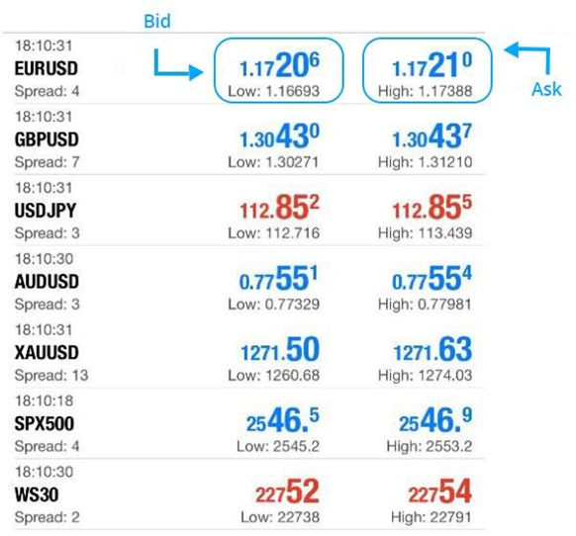
شکل 1. قیمت پیشنهادی / درخواستی (Darwinex).

همانطور که در شکل 1 مشاهده می شود، ستون اول نشان دهنده نماد ارزهای جفت ، ستون دوم نشان دهنده قیمت پیشنهادی که قیمتی است که فروشندگان مایل به فروش جفت ارز هستند و ستون سوم نشان دهنده قیمت درخواستی است. قیمت درخواستی بالاترین قیمتی است که خریدار جفت ارز را با آن خریداری می کند.

2.2.4 موقعیت کوتاه/بلند
سهام کوتاه و بلند مدت معاملات خرید و فروشی هستند که در بازار فارکس انجام می شوند. ورود به موقعیت بلند مدت در فارکس به معنای خرید ارز پایه و فروش ارز مظنه ی جفت است. این به معنای خرید ارز پایه و انتظار افزایش قیمت ارز پایه به جای مظنه ارز است، در حالی که موقعیت کوتاه به معنای فروش ارز پایه و پیش بینی کاهش قیمت ارز پایه بر خلاف ارز مظنه است. به عنوان مثال، در یک جفت یورو/دلار، گرفتن موقعیت خرید به معنای خرید یورو و انتظار افزایش قیمت آن در برابر دلار است در حالی که گرفتن موقعیت کوتاه به معنای فروش یورو با انتظار کاهش ارزش آن در برابر دلار است.

2.2.5 مارجین
مارجین سرمایه یا پولی است که معامله گر برای باز کردن موقعیت در بازار ارز به آن نیاز دارد. دانستن مارجین هنگام معامله با اهرم در بازار ارز بسیار مهم است. مارجین به معامله گر کمک می کند تا موقعیت های سفارش بزرگ را در بازار فارکس باز کند. این مقدار سرمایه ای است که معامله گر باید به عنوان وثیقه نزد صرافی سپرده گذاری کند . معامله مارجین با استفاده از اهرم یک راه بسیار موثر برای کسب سود در زمان کوتاه است زیرا معامله گر می تواند سفارشات بزرگتری را اجرا کند. اما باید در نظر گرفت که معاملات مارجین با اهرم بالا نیز می‌تواند خطر انفجار حساب را در مدت کوتاهی برای معامله‌گر ایجاد کند. اگر یک معامله گر بخواهد یک موقعیت لات استاندارد یعنی 200000 دلار باز کند، باید 1% مارجین یا 2000 دلار را برای اجرای معامله واریز کند.

2.2.6 پیپ
پیپ ها را می توان به عنوان کوچکترین حرکت قیمت در بازار ارز تعریف کرد. مخفف درصد در نقطه است. پیپ ها 1/100 از 1٪ یا 4 امین رقم اعشار هستند (0.0001).
پیپ ها برای محاسبه حرکت در بازار فارکس استفاده می شوند. به عنوان مثال، در نمودار EUR/USD، فرض کنید آخرین قیمت 1.2052 باشد. یعنی با 1 یورو می توانیم 1.2052 دلار بخریم.
اگر معامله‌گر بازار را به‌طور دقیق پیش‌بینی کند و انتظار این که یورو در برابر دلار آمریکا قوی‌تر شود را داشته باشد و یورو را به اندازه 1.2052 بخرد و از موقعیت خارج شود یا در 1.2080 از معامله خارج شود، در مجموع 28 پیپ سود خواهد داشت. اما اگر یورو در برابر دلار آمریکا تضعیف شود و بازار به 1.2022 سقوط کند، او در مجموع 30 پیپ از دست خواهد داد.

2.2.7 اندازه لات
اندازه لات به واحد اندازه گیری حجم معاملات گفته میشود / در بازار سهام، تعداد سهام خریداری شده به صورت سهم محاسبه میشود ( مانند 100 سهم ) ، اما در بازار فارکس، قراردادها به صورت لات خریداری می شود. استاندارد لات در فارکس 100000 واحد ارز است. و به همین منوال یک مینی لات 10000 واحد ارز ، یک میکرو لات 1000 واحد و نانو لات که 100 واحد ارز است. به عنوان مثال، در یک جفت EUR/USD، باز کردن یک موقعیت لات استاندارد به دلار به این معنی است که اندازه معامله 100000 دلار است که در آن یک پیپ برابر با 10 دلار است. به همین ترتیب، حرکت 10 پیپ به نفع یک معامله گر به معنای سود 100 دلاری است.

2.2.8 روند صعودی و نزولی
به عبارت ساده تر، روند صعودی به افزایش قیمت در بازار اشاره دارد در حالی که روند نزولی به معنای کاهش قیمت در بازار است. به این روندها، روند گاو نر و خرس نیز می گویند. این به این دلیل است که گاو نر اغلب با شاخ خود به سمت بالا ضربه می زند و خرس ها سعی می کنند با پنجه های خود به سمت پایین ضربه بزنند. در یک روند صعودی، بازار به اوج های جدید می رسد.
روند صعودی در نمودار شمعی ژاپنی اغلب توسط مجموعه ای از شمع های آبی یا سبز ساخته می شود که به سرعت به سمت بالا حرکت می کنند در حالی که روند نزولی در نمودار شمعی توسط مجموعه ای از شمع های قرمز یا سیاه که به سرعت به سمت پایین حرکت می کنند ایجاد می شود.

2.2.9 دستور توقف ضرر و دریافت سود
دستور توقف ضرر و گرفتن سود، هر دو به علامت دادن به معامله گر هنگام بسته شدن موقعیت معامله اشاره دارد. دستور توقف ضرر به قرار دادن سفارش در یک موقعیت خاص برای ریسکی که یک معامله گر مایل به انجام آن است، اشاره دارد، در حالی که دستور گرفتن سود به معنای قرار دادن سفارش در یک موقعیت خاص برای سودی است که معامله گر می خواهد کسب کند.
دستور توقف ضرر یا توقف ضرر به معنای محافظت از معامله انجام شده از ضرر بیشتر با توقف آن در قیمت معین است. حتی اگر معامله گر از دستگاه معاملاتی خود استفاده نکند، سفارش باقی می ماند و در صورت نوسانات ارز، یا ایجاد شرایط خلاف موقعیت ، به محافظت از سرمایه معامله گر کمک می کند. به عنوان مثال، اگر یک معامله گر یک پوزیشن خرید را با قیمت مشخصی اجرا کند، در یک پیپ معین زیر قیمت ورودی یک توقف ضرر قرار می دهد تا معامله انجام شده به محض رسیدن بازار به آن قیمت بسته شود. به همین ترتیب، اگر معامله‌گری یک پوزیشن کوتاه را با قیمت مشخصی اجرا کند، در پیپ معینی بالاتر از قیمت ورودی استاپ ضرر قرار می‌دهد تا به محض رسیدن بازار به سطح آن قیمت، معامله انجام‌شده بسته شود.
به طور مشابه، گرفتن یا دریافت سود مخالف دستور توقف ضرر است. این به معنای بستن موقعیت اجرا شده آماده با گرفتن مقداری سود است. حتی یک تجارت سودآور گاهی اوقات می تواند به ضرر تبدیل شود. دستور گرفتن سود کمک می کند تا با قرار دادن یک سفارش معلق، معامله گر از ارتکاب چنین ضرری جلوگیری کند. با قرار دادن دستور برداشت سود، معامله گر می تواند با بستن موقعیت خرید چند پیپ بالاتر از قیمت ورودی یا کسب سود با فروش موقعیت بسته چند پیپ زیر قیمت ورودی، سود کسب کند.

2.3 فارکس در مقابل بازارهای سهام
فارکس و سهام دو مورد از محبوب ترین و پرمعامله ترین بازارها هستند. فارکس خرید و فروش جفت ارز است در حالی که سهام خرید و فروش سهام شرکت است. بازار فارکس برای اجرای یک سفارش به کارمزد نیاز ندارد و کارمزد به صورت اسپرد پرداخت می شود در حالی که یک معامله گر برای اجرای یک سفارش در بازار سهام باید پورسانت بپردازد.
بازار فارکس 24 ساعت شبانه روز به مدت پنج روز در هفته کار می کند. معامله گر می تواند در این ساعات در هر زمان در این بازار سفارش خود را اجرا کند. ساعت باز شدن بازار سهام کاملاً متفاوت است و بستگی به جلسه افتتاحیه بورس هایی دارد که سهام شرکت در آن درج شده است.
مناسب ترین زمان برای معامله در بورس زمانی است که دو جلسه در بازار با هم تداخل دارند و بازار بیشترین فعالیت را دارد. سرمایه گذاران و معامله گران در بازار سهام سهام را خریداری و نگهداری می کنند. اگر باور داشته باشند بازار سقوط خواهد کرد، سهام خود را می فروشند. اما سرمایه گذاری در بازار ارز بسیار متفاوت است. معامله گران و سرمایه گذاران سفارش های خریداری شده در بازار ارز را نمی خرند تا آن را نگه داشته و بعداً بفروشند. اگر فکر می‌کنند بازار در حال افزایش است، . وارد پوزیشن بلند مدت و اگر فکر می‌کنند بازار در حال سقوط است، وارد پوزیشن کوتاه میشوند . که در هر شرایط از بازار می‌تواند فرصت‌های زیادی را برای معامله‌گر فراهم کند.
عرضه و تقاضا از دلایل اصلی حرکت قیمت در هر دو بازار هستند. اما برخی از عوامل اساسی نیز بر قیمت تاثیر می گذارد. هنگام معامله سهام، تجزیه و تحلیل عملکرد شرکت در کنار برخی عوامل مهم دیگر مانند بدهی، سود، جریان های نقدی و غیره که بر قیمت سهام شرکت تأثیر می گذارد، بسیار مهم است. اما در فارکس، معامله‌گر با دو ارز معامله می‌کند و اطلاعات وی باید در مورد اقتصاد این دو ارز به‌روز باشد . بنابراین، مهم است که از ارز آگاه باشید زیرا یک ارز خریداری می شود در حالی که دیگری فروخته می شود. همچنین، معامله گران باید بر روی رویدادهای مهم اقتصادی و اخباری مانند حقوق و دستمزد غیرکشاورزی، تورم، تولید ناخالص داخلی، رویدادهای سیاسی و غیره متمرکز باشند .
بازار سهام معمولا ترند تر است. اکثریت بازار سهام به سمت بالا حرکت می کند، در نتیجه سودآوری در این بازار صرفاً با خرید سهم خوب آسان می شود. بازار فارکس نوسانات بیشتری دارد. نوسانات در بازار فارکس می تواند فرصت های معاملاتی زیادی را فراهم کند، اما این نوسان می تواند بسیار خطرناک نیز باشد. بنابراین، مدیریت ریسک در بازار فارکس بسیار حیاتی است. فارکس یک بازار خرید و نگهداری ساده نیست. در هر صورت انجام پوزیشن بلند و کوتاه خرید یا فروش، بازار فارکس در مقایسه با بازار سهام فرصت های بیشتری برای ورود به معامله در این بازار وجود دارد زیرا بازار فارکس نوسانات زیادی دارد.

3.تحلیل و الگوهای فنی
تحلیل فنی رایج ترین روش معامله در بازار فارکس است و بیشتر توسط افرادی مانند ما استفاده می شود که به آنها تاجر و سرمایه گذار خرده فروش نیز گفته می شود. در این تحلیل افزایش و کاهش قیمت توسط الگوها نشان داده می شود و این الگوها با حرکت قیمت تعیین می شود و آن را با استفاده از خطوط روند یا منحنی ها نشان میدهند.
الگوهای معکوس الگوهایی هستند که تغییر جهت روند را نشان می دهند در حالی که الگوهای پیوسته ، الگویی است که سیگنال آن در جهت روند موجود ادامه می یابد . این الگوها بیشتر توسط معامله گران خرده فروش برای تجزیه و تحلیل لحظه های قیمت فعلی و پیش بینی بازار آینده استفاده می شود. در زیر برخی از رایج‌ترین تحلیل‌های فنی و الگوهای نموداری که توسط معامله‌گران خرده‌فروش معامله می‌شوند، آورده شده است.

3.1 حمایت و مقاومت
پشتیبانی و مقاومت رایج ترین تجزیه و تحلیل تکنیکال مورد استفاده معامله گران برای ورود به موقعیت در بازار فارکس است. معامله گران از حمایت و مقاومت برای شناسایی درجه ی نمودار استفاده می کنند که قیمت می تواند در آن معکوس یا تثبیت شود. حمایت زمانی شکل می‌گیرد که یک روند نزولی به دلیل تقاضای سفارش‌ها متوقف شود، در حالی که مقاومت زمانی شکل می‌گیرد که یک روند صعودی به دلیل علاقه فروش متوقف شود
حمایت به عنوان کفی عمل می کند که اجازه نمیدهد قیمت بیشتر پایین بیاید و مقاومت به عنوان سقفی عمل می کند که اجازه نمیدهد قیمت بیشتر افزایش یابد. هنگامی که قیمت به منطقه حمایت یا مقاومت می رسد، قیمت یا سطح را می شکند یا به مناطق حمایت یا مقاومت قبلی باز می گردد. همچنین، اگر قیمتی حمایت را بشکند، آن ناحیه از حمایت به عنوان مقاومت و اگر قیمت، مقاومتی را بشکند، آن ناحیه از مقاومت به عنوان حمایت تلقی می شود.
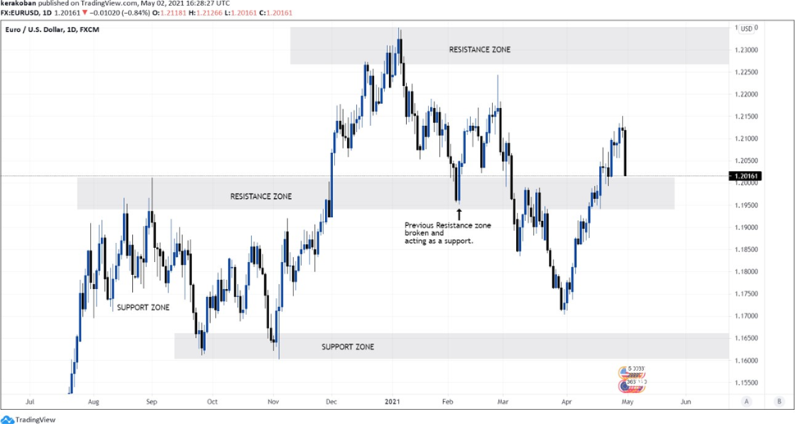در شکل 2 سطوح حمایت و مقاومت را می بینیم. منطقه حمایت را می توان به عنوان سطحی در نظر گرفت که قیمت نمیتواند بیشتر از آن بشکند، بنابراین به عنوان یک کف عمل می کند، و منطقه مقاومت می تواند به عنوان سطحی در نظر گرفته شود که قیمت نمی تواند بیشتر به سمت بالا بشکند، بنابراین به عنوان یک سقف عمل می کند.

3.2 خط روند
خطوط روند خطوط موربی هستند که پایین‌ترین سطح نمودار شمعی را در یک روند صعودی و اوج نمودار را در یک روند نزولی به هم متصل می‌کنند. این یک شکل مورب از سطوح حمایت و مقاومت است. زمانی این خطوط ترسیم می شود که قیمت در جهت زیگزاگی حرکت کند اما در کل در یک جهت از روند ادامه یابد. زمانی که بازار در حرکت صعودی است، خط روند با اتصال یک سری قله‌های پایین در جهت صعودی ترسیم می‌شود و سطوح مقاومت شکل می‌گیرد ، در حالی که در یک روند نزولی، می‌توان با اتصال قله‌ها از سمتا پایین، خط روند را ترسیم کرد. اعتقاد بر این است که خطوط روند زمانی که قیمت به دفعات زیاد در شکستن سطح شکست بخورد، قوی تر می شوند. 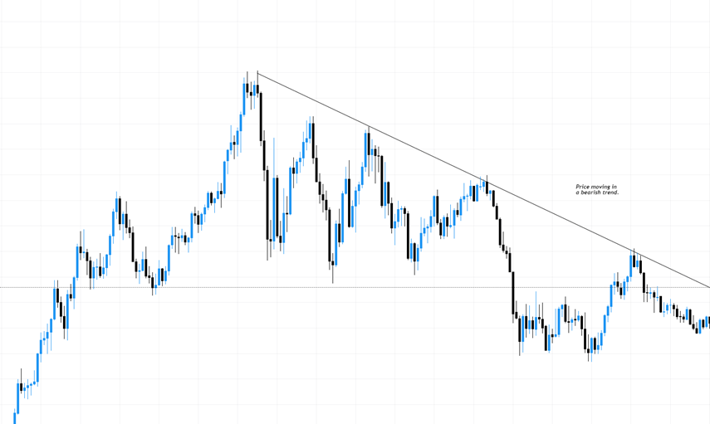
شکل 3. خط روند در یک روند نزولی.

در شکل 3 می‌توانیم خط روند را در روند نزولی ببینیم که قیمت را نگه می‌دارد. قیمت در جهت نزولی در حال حرکت است و خط روند رسم شده است که مجموعه ای از قله های بلند را که در جهت نزولی حرکت می کنند، به هم متصل می کند. قیمت پس از لمس خط روند که در شکل به عنوان سطح مقاومت عمل می کند، به سمت پایین حرکت می کند.

3.3 سر و شانه
سر و شانه یک الگوی فنی بازگشتی است. این الگو از سه قله تشکیل شده است، یک قله کوچکتر در دو طرف با یک قله بزرگ در وسط و قله نهایی که شبیه قله اول است. قله های میانی شمع ها به عنوان سر و قسمت های کناری شانه نامیده می شوند. معامله گران الگوی سر و شانه را به عنوان یک روند معکوس از یک روند صعودی به یک روند نزولی می بینند. هنگامی که قله سوم خط گردن را می شکند، روند به احتمال زیاد به یک روند نزولی و به سمت نزولی کاهش می یابد. این الگو را می توان با اتصال پایه قله ها مطابق شکل زیر ترسیم کرد. سر و شانه یکی از سازگارترین و قابل اعتمادترین الگوهای فنی است که نشان دهنده نزدیک شدن روند صعودی به پایان است.
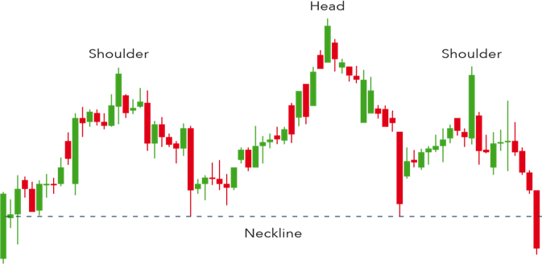

شکل 4. الگوی سر و شانه

در شکل 4، الگوی سر و شانه ها رو به صورت دو قله کوچک یا شانه در دو طرف و یک قله بزرگ در وسط می بینیم. این روند زمانی معکوس می شود که خط گردن توسط شانه سوم شکسته شود و روند به سمت پایین برگردد.

3.4 الگوی پرچم سه گوش ( پننت)
پننت ها الگوی نمودار روند ادامه دار قیمت هستند که عمدتاً زمانی شکل می گیرد که یک حرکت بزرگ در قیمت و سپس تثبیت وجود داشته باشد. پننت ها توسط دو خط روند ترسیم می شوند که در پایان در یک نقطه به هم میرسند. این خطوط روند باید در دو جهت مخالف حرکت کنند: یکی به سمت بالا و دیگری به سمت پایین. هنگامی که یک پرچم تشکیل می شود، کاهش حجم قیمت و سپس افزایش ناگهانی پس از شکستن پرچم وجود خواهد داشت.
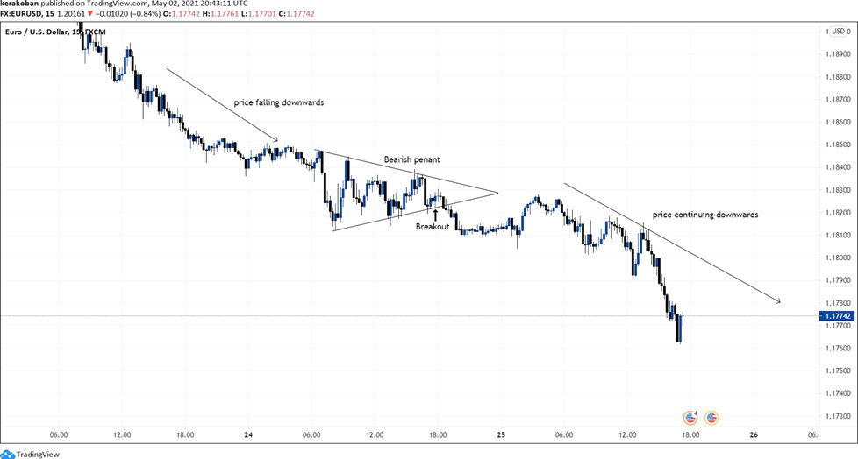
شکل 5. شکست پرچم نزولی و ادامه نزولی قیمت.

در شکل 5، می بینیم که در روند قیمت، قیمت تثبیت می شود و یک پرچم تشکیل می دهد. این الگوی تداوم قیمت است و زمانی که پرچم توسط قیمت شکسته شود ، الگوی آن به حرکت در جهت مجود خود از روند ادامه میدهد.

3.5 پرچم
پرچم ها الگوهای ادامه دهنده روند هستند که معمولاً از دو خط روند موازی ساخته می شوند که می توانند شیبدار به بالا یا پایین باشند یا به طرفین حرکت کنند. پرچم های شیب افزایشی را می توان به عنوان تثبیت قیمت در یک روند نزولی در نظر گرفت در حالی که پرچم های شیب کاهشی را می توان به عنوان تثبیت قیمت در یک روند صعودی در نظر گرفت.
هنگامی که یک پرچم از بخش عظیم قیمت تشکیل می شود، می توان کاهش حجم قیمت را مشاهده کرد. هنگامی که قیمت پرچم شکسته شد، حجم کاهش یافته بهبود خواهد یافت.
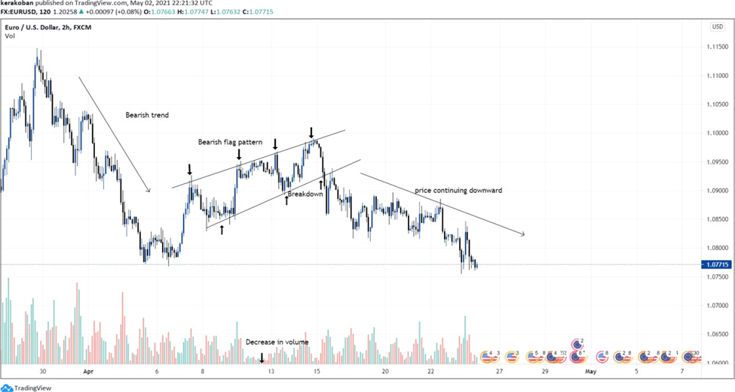
شکل 6. الگوی پرچم نزولی که کاهش رو به پایین قیمت پس از شکست را نشان می دهد.

در شکل 6 الگوی پرچم شیب دار رو به بالا را می بینیم. هنگامی که قیمت ، الگوی پرچم را شکست قیمت به حرکت نزولی خود در روند ادامه میدهد.

3.6 الگوی گوه
گوه ها الگوی فنی قیمت هستند که از همگرایی دو خط روند ایجاد می شود. این یک تثبیت است که به توقف در روند و سپس ادامه روند پس از شکست اشاره دارد. گوه ها مانند پرچم هستند. تنها تفاوت بین آنها این است که هر دو خط روند در گوه در یک جهت حرکت می کنند. دو نوع گوه وجود دارد: گوه صعودی و گوه سقوط کننده .
گوه صعودی گوه‌ای است که به سمت بالا حرکت می‌کند و نشان‌دهنده تثبیت در یک روند نزولی است در حالی که گوه سقوط کننده گوه‌ای است که به سمت یک جهت نزولی می‌رود و نشان دهنده تثبیت در یک روند صعودی است.
مانند الگوی پننت و پرچم ها، گوه نیز تثبیت قیمت است و با تشکیل الگوی گوه، حجم کاهش می یابد.
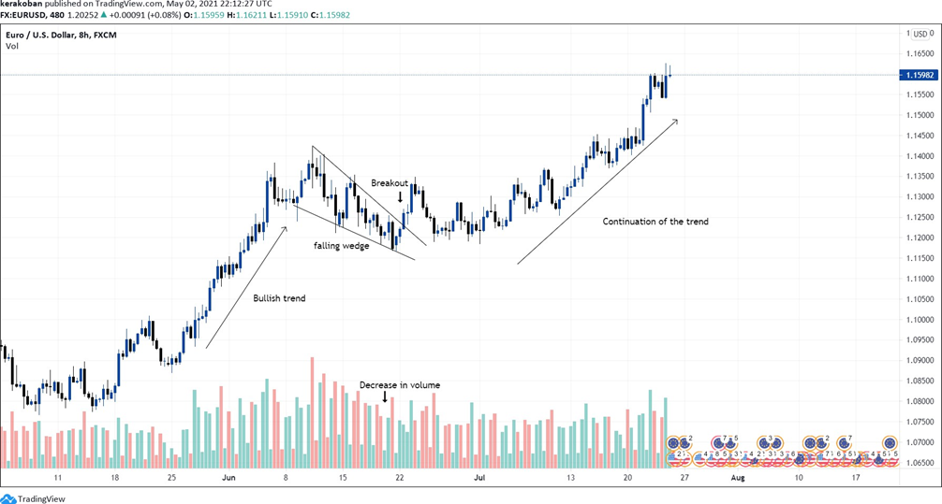
شکل 7. شکست گوه نزولی در روند نزولی و ادامه قیمت.

در شکل 7، گوه در حال سقوط را می بینیم که شبیه الگوهای پرچم است، اما هر دو خط روند به سمت پایین حرکت می کنند. زمانی که گوه نزولی تشکیل می شود، قیمت تثبیت می شود و کاهش حجم قیمت را می توان مشاهده کرد. پس از شکست گوه، قیمت به روند صعودی خود ادامه می دهد.

3.7 مثلث
مثلث ها پیوسته ترین و متداول ترین الگوی قیمت در نمودار شمعدانی هستند. اینها همچنین محبوب ترین الگوهای فنی نیز هستند. الگوهای این نمودار اغلب نشانگر ادامه روند هستند. مثلث های متقارن، صعودی و نزولی الگوهای مثلثی هستند که به طور گسترده در میان معامله گران خرده فروش محبوبیت دارند. این الگوهای مثلثی معمولاً در میانه روند رخ می دهند و تا چندین هفته یا چند ماه ادامه می یابند.
مثلث متقارن از همگرایی دو خط روند متضاد بوجود می آید که در دو جهت مخالف به هم متصل می شوند و نشان دهنده وقوع شکست است. در حالی که مثلث صعودی یک مثلث ادامه دهنده روند است که بیشتر در روند صعودی با خط روند بالایی مسطح و خط روند صعودی پایین تر رخ می دهد که حاکی از شکست بالاتر قیمت است. و مثلث نزولی برعکس مثلث صعودی است، دارای یک خط روند افقی پایین تر و بالا رفتن خط روند بالا نشان دهنده شکستن روند است . اندازه شکستن الگوها معمولاً مشابه ارتفاع مثلث است که در شکل زیر نشان داده شده است.
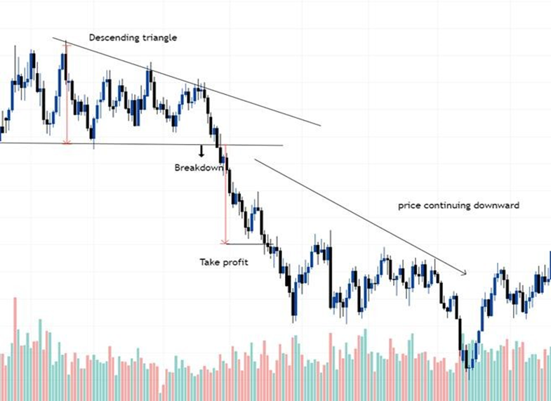
شکل 8. شکست مثلث صعودی

در شکل 8، مثلث نزولی شکسته شده و روند نزولی موجود خود را ادامه می دهد. هنگامی که مثلث شکل می گیرد و تثبیت می شود، می توانیم شاهد کاهش حجم قیمت باشیم. اندازه شکست مثلث به احتمال زیاد به اندازه مثلثی است که می‌توانیم از آن به عنوان منطقه سود استفاده کنیم.

3.8 دو قله و دو دره
دو قله و دو دره رایج ترین الگوی برگشتی هستند که توسط معامله گران خرده فروش استفاده می شود. دو قله نشان دهنده معکوس شدن قیمت از روند صعودی به نزولی است، در حالی که دو دره نشان دهنده معکوس شدن مجدد قیمت از روند نزولی به روند صعودی است. دو قله اغلب شبیه حرف M است که در آن قیمت ابتدا به مقاومت فشار می آورد و سپس سعی می کند دوباره به مقاومت فشار بیاورد اما در تلاش دوم شکست می خورد که نتیجه آن معکوس شدن روند است.
دو دره شبیه حرف W است و برعکس دو قله است و پس از دومین تلاش ناموفق برای شکستن سطح حمایت در دومین بار خروجی با معکوس شدن روند اتفاق می‌افتد.
رویه های سه گانه و پایین سه گانه نیز الگوی معکوس هستند که مشابه دو قله و دو دره هستند که در آن قیمت ها سعی می کنند سه بار ناحیه مقاومت یا حمایت را بشکنند و شکست بخورند و باعث معکوس شدن قیمت شوند.
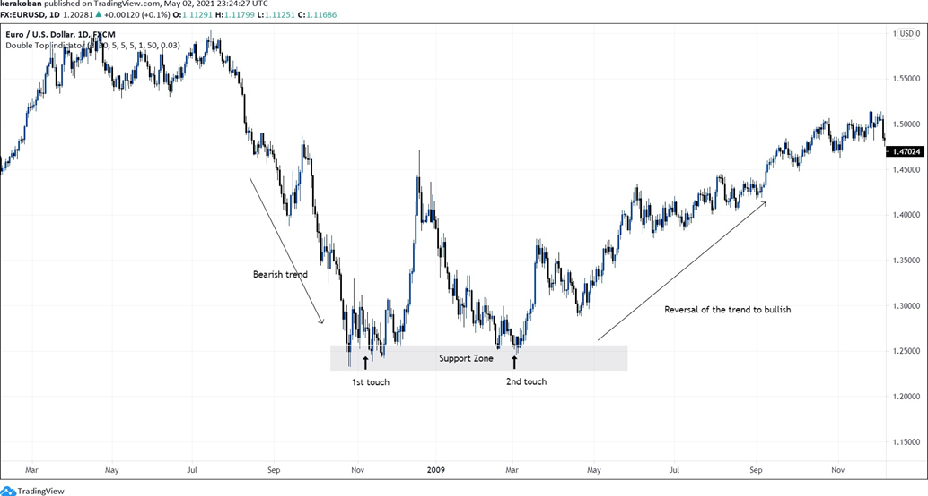
شکل 9. دو دره باعث معکوس شدن روند می شود.

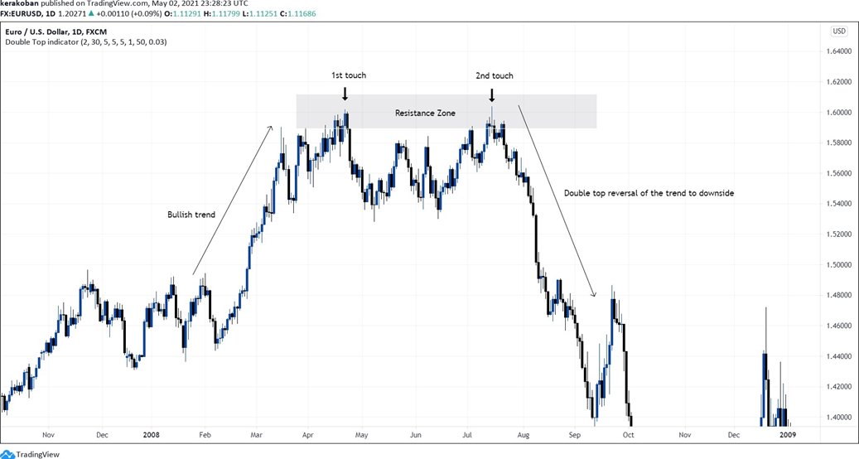
شکل 10. دو قله باعث برگشت روند به سمت پایین می شود

شکل های 9 و 10 به ترتیب دو قله و دو دره را به ما نشان می دهند. در شکل 9، ما می‌توانیم الگوی دو دره را مشاهده کنیم که شبیه حرف W است، جایی که قیمت دو بار سعی می‌کند به ناحیه حمایت فشار بیاورد اما نمیتواند آن را نقض کند و باعث معکوس شدن روند شود. به طور مشابه در شکل 10، الگوی دو قله را می بینیم. این الگو شبیه حرف M است و قیمت دو بار ناحیه مقاومت را فشار می‌دهد، اما نمیتواند از سطح عبور کند و باعث معکوس شدن قیمت به سمت جهت نزولی روند می شود.

4.تجزیه و تحلیل بنیادی
تحلیل بنیادی به معنای پیش بینی حرکت در بازار با تجزیه و تحلیل اخبار مالی و اقتصادی، عوامل سیاسی، اجتماعی و اقتصادی است که می تواند بر قیمت کلی ارز تأثیر بگذارد. در حالی که تحلیل فنی به معنای نگاه کردن به نمودار و روندها و استفاده از الگوهای فنی مختلف برای پیش‌بینی بازار است، معامله بر اساس جنبه‌های تحلیل بنیادی به معنای خرید یا فروش ارز بر اساس اخبار و بسیاری از عوامل اقتصادی دیگر است که انتظار افزایش یا کاهش قیمت را دارند.
اخبار مختلف در بازار فارکس می تواند تاثیر متفاوتی بر قیمت داشته باشد. برخی از اخبار می تواند تاثیر زیادی در بازار داشته باشد در حالی که برخی اصلا تاثیری بر قیمت ندارند. اخبار مهمی مانند تولید ناخالص داخلی (GDP)، بیکاری، جلسات بانک مرکزی، شاخص قیمت مصرف کننده (CPI) و اخبار برنامه ریزی نشده فارکس مانند تروریسم، سخنرانی های سیاسی و غیره می توانند تاثیر قابل توجهی بر قیمت داشته باشند و بازار را به سرعت حرکت دهند.
تجزیه و تحلیل بنیادی ، اطلاعاتی در مورد شرایط اقتصادی فعلی و آینده کشور ارائه می دهد و به پیش بینی اینکه آیا واحد پول کشور تقویت می شود یا ضعیف تر و در کل به تحلیل ان کمک می کند، از این رو که اقتصاد خوب به معنای ارزش پول قوی و اقتصاد بد به معنای کاهش ارزش پول است.
معامله گران کوتاه مدت بنیادی فارکس ، تجارت خبری را به دلیل نوسانات آن ترجیح می دهد، جایی که بازار می تواند در مدت زمان بسیار کوتاهی چندین پیپ به سمت بالا یا پایین حرکت کند. یک معامله گر بنیادی از یک تقویم اقتصادی برای تماشای رویدادهای اقتصادی آتی استفاده می کند. تقویم اقتصادی به رویدادها و انتشار اخباری اطلاق می شود که می تواند بر قیمت ارز تأثیر بگذارد و میتواند ابزار مهمی برای تماشای اطلاعات اقتصادی آتی و رویدادهای مهم یک کشور باشد . رویدادهایی مانند جلسات بانک‌های مرکزی، نرخ‌های بهره، نرخ اشتغال، گزارش تولید ناخالص داخلی و غیره را می‌توان در تقویم اقتصادی یافت، با زمان و تاریخ رویدادها همراه با تأثیر بر قیمتی که رویداد می‌تواند در بازار ایجاد کند. تقویم اقتصادی توسط تاجران خرده‌فروش استفاده می‌شود تا مراقب باشند و از موقعیت باز خود در برابر رویدادها یا انتشار اخباری که ممکن است بر تجارت آنها تأثیر بگذارد محافظت کنند.
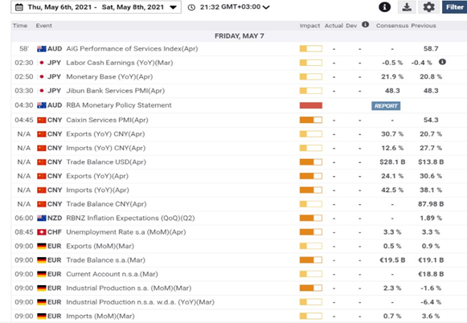
شکل 11. تقویم اقتصادی 8 مه 2021. (https://www.fxstreet.com/economic-calendar).

تقویم اقتصادی در شکل 11 بالا از fxstreet.com استخراج شده است. تقویم زمان را در ستون اول، نام واحد پولی را در ستون دوم، نام رویدادهای اقتصادی را در ستون سوم، و تاثیر مورد انتظار رویداد را در ستون چهارم نشان می دهد (قرمز تاثیر زیاد، نارنجی تاثیر متوسط را نشان می دهد، و زرد تاثیر بسیار کمی را نشان می دهد که می توان نادیده گرفت). ستون ششم نشان‌دهنده داده‌های واقعی است که پس از انتشار رویداد نمایش داده می‌شود و انحراف ستون هفتم محاسبه‌ای است که در صورتی که داده‌های واقعی با اجماع متفاوت باشد، نمایش داده می‌شود. اجماع هشت ستون نتیجه پیش بینی شده عدد توسط کارشناسان را نشان می دهد و ستون نهم عدد نتیجه قبلی را نشان می دهد که بر طبق رویداد رخ داده است.

5.پول هوشمند
پول هوشمند پولی است که توسط بانک‌های مرکزی، بانک‌های بزرگ، موسسات، کارشناسان بازار، صندوق‌های تامینی، شرکت‌های مدیریت سرمایه‌گذاری و سایر متخصصان سرمایه‌گذاری می‌شود. پول هوشمند کلمه ای است که از اصطلاحات قمار گرفته شده است،و به پولی که که اغلب توسط قماربازان با سابقه موفقیت خوب به دست می آید، گفته میشود . قماربازان که ایده‌ای عمیق و اطلاعات داخلی از بازی داشتند.
این مفهوم در دنیای سرمایه گذاری مشابه مفهوم آن در قمار است. پول هوشمند در فارکس اغلب به عنوان سرمایه گذاری بزرگ همراه با دانش عمیق از بازار شناخته می شود که معامله گران تازه پا نمی توانند به آن دست یابند . بنابراین، در نظر گرفته می‌شود که شانس موفقیت بسیار بیشتری نسبت به تحلیل تکنیکال دارد.
پول هوشمند به باهوش‌ترین بازیکنانی اطلاق می‌شود که دارای پول بسیار زیادی هستند و می‌توانند در بازار تأثیر بگذارند و قیمت را به حرکت درآورند. آنها همچنین به عنوان بازارسازان توصیف می شوند. این معامله گران پول کافی دارند تا در بازار زنده تغییر ایجاد کنند. بانک های مرکزی، صندوق های تامینی، بانک مرکزی ؛ بانک های آمریکا، بارکلیز، گلدمن ساکس، اچ اس بی سی، سیتی گروپ، یو بی اس، بیمه های بزرگ و شرکت های جهانی برخی از نمونه های بارز پول هوشمند هستند. آنها نفوذ بسیار زیادی دارند و همیشه در بازار مالی قدرتمند هستند.
بانک ها معامله گران پول هوشمند هستند که بیشترین سهم را در آن دارا هستند . حجمی که بانک ها در بازار فارکس سرمایه گذاری می کنند معمولاً بیش از 60 درصد از حجم کل بازار را تشکیل می دهد. آنها اطلاعات عمیق، دانش و یک تیم حرفه ای دارند که به آنها کمک می کند دائماً از معاملات خود سود ببرند. پول هوشمند مقدار زیادی سرمایه برای تجارت دارد. به دلیل سفارشات بزرگ آنها، از اعمال آنها نمی تواند چشم پوشی کرد .
بانک ها و موسسات برترین بازیگران بازار فارکس هستند. حجم معاملات ارزی بانک ها و موسسات در بازار فارکس در مقایسه با معامله گران خرده پا بسیار عظیم است. آنها بازیکنانی هستند که به طور مداوم در مورد بازار درست می گویند. حجم عظیم آنها می تواند باعث تغییر جهت در بازار شود. پول هوشمند با معامله گران خرده پا کاملاً متفاوت است. در جایی که معامله‌گران خرده‌فروش بر روی شکست‌ها معامله می‌کنند و روند را دنبال می‌کنند، پول هوشمند در بالا می‌فروشد و در پایین می‌خرد. تجارت پول هوشمند به معنای تجارت همراه با استراتژی های سازمانی است که با جنبه های پول هوشمند ردیف شده است. این روش معاملاتی قدرتمندتر از استفاده از هر تحلیل تکنیکی است که توسط معامله گران خرده فروش استفاده می شود.
معامله گران خرده فروش نمی توانند بازار را به حرکت درآورند زیرا پول هوشمند بیش از 60 درصد از حجم کل بازار را کنترل می کند. تجارت با پول هوشمند نیاز به تمرین و زمان زیادی دارد. تجارت پول هوشمند بسیار محرمانه است و یکی از پنهان ترین استراتژی ها در دنیای ارز است. موسسات و بانک های بزرگتر هرگز استراتژی خود را آشکار نمی کنند. تجارت پول هوشمند به روش درون سازمانی عمدتاً بر ساختار بازار و مفاهیم عرضه و تقاضا متمرکز است. بنابراین، داشتن دانش عمیق در مورد مفاهیم ساختار بازار و معاملات عرضه و تقاضا و تجزیه و تحلیل جریان سفارشی که بانک با آن معامله می کند بسیار مهم است.

6.چرخه بازار
بازار در چهار فاز حرکت می کند. فاز انباشت، فاز نشانه گذاری، فاز توزیع و فاز کاهش. هر بازار مراحل این چرخه را طی می کند. افزایش، رسیدن به اوج، نزول و پایین آمدن قیمت از چرخه های رایجی است که بازار طی می کند. پول هوشمند در مرحله انباشت بازار به قیمتی خرید می کند که در ان بازار بسیار تنزل یافته و در حالی که احساسات بازار همچنان بدبین است قیمت ها ثابت میماند. آنها در توزیع و آخرین مرحله از مرحله نشانه گذاری بازار ، فروش را شروع میکنند ، زیرا احساسات کلی عمدتاً خوشبین است، و این واقعه بدین معنی است که چرخه و قیمت ها در شرف معکوس شدن هستند .
6.1 فاز انباشت
انباشت اولین مرحله در چرخه بازار است که در آن قیمت در سطح پایین قرار دارد. این مرحله ای است که اپراتورهای بزرگتر یا پول هوشمند سفارشات و موقعیت را در بازار جذب می کنند. زمانی که بازار در مرحله انباشتگی به کف رسیده است، پول هوشمند شروع به خرید می کند. احساسات بازار در این مرحله بدبینانه است و بدین صورت معاملات خرده فروش شروع به فروش می کنند در حالی که پول هوشمند شروع به خرید می کند.
6.2 مرحله نشانه گذاری
مرحله نشانه گذاری معمولاً پس از مرحله انباشتگی اتفاق می افتد. این امر پس از جمع آوری سفارشات کافی در بازار توسط پول هوشمند رخ می دهد. در طی این مرحله، بازار شروع به تثبیت می کند و قیمت سریعا شروع به رشد می کند. ساختار بازار در این مرحله عمدتاً دارای سطوح بالا و پایین است. احساسات بازار در این مرحله از خوش بینانه به سرخوشی تبدیل می شود.

6.3 فاز توزیع
این مرحله معمولاً پس از مرحله نشانه گذاری اتفاق می افتد، جایی که قیمت برای مدت معینی در محدوده یا ثبات قرار می گیرد و فروشنده شروع به تسلط بر بازار می کند. پس از پایان این مرحله، بازار روند خود را تغییر می دهد. پول هوشمند در این مرحله شروع به فروش سفارشات خود در بازار می کند. قیمت ثابت می ماند و احساسات خوشبینانه بازار به احساسات مختلط تبدیل می شود.

6.4 فاز کاهش
در این مرحله از چرخه بازار، بازار به طور کامل توسط خرس ها کنترل می شود. این آخرین مرحله ای است که پس از توزیع با کاهش شدید قیمت اتفاق می افتد. پول هوشمند از موقعیت خود سود می برد و به شدت می فروشد و قیمت را به شدت کاهش می دهد. ساختار بازار در این مرحله پایین تر و پایین تر است. بیشتر پول‌های احمقانه سعی می‌کنند در این مرحله اولیه بازار بفروشند، در حالی که پول هوشمند به نظر می‌رسد با قیمت پایین‌تری خرید کند. این مرحله نشان دهنده آغاز مرحله انباشتگی جدید است.

7.ساختار بازار
ساختار بازار مهمترین عنصر در بازار فارکس است. بازارها فراکتال هستند و ساختار نیز همینطور است. آنها اغلب در هر بازه زمانی تغییر می کنند.
ساختار بازار از چهار حرکت اساسی تشکیل شده است. بالاتر (hh)، بالاتر پایین (hl)، پایین تر (lh) و پایین پایین (ll) چهار نقطه نوسان در بازار هستند. بازار زمانی دامنه دار می شود که مقادیر مساوی بالا (eh) و پایین (el) مساوی ایجاد کند. صعودی، نزولی و جانبی سه روند یک بازار هستند.
همانطور که در شکل 12 می بینیم که یک روند خوشبینانه اغلب با اوج های بالاتر و پایین تر نشان داده می شود. این روند تا زمانی ادامه می یابد که قیمت پایین تری ایجاد کند و پس از شکست در ایجاد یک اوج جدید شروع به تضعیف کند. در حالی که روند نزولی به صورت پایین‌تر و پایین‌تر نشان داده می‌شود و تا زمانی که قیمت نتواند یک پایین‌تر جدید ایجاد کند، ادامه می‌یابد. روند جانبی در بازار دارای اوج و فرودهای مساوی است و بازار برای مدتی در ادغام باقی می‌ماند تا زمانی که بازار از محدوده تثبیت برای پایین یا بالا بشکند.
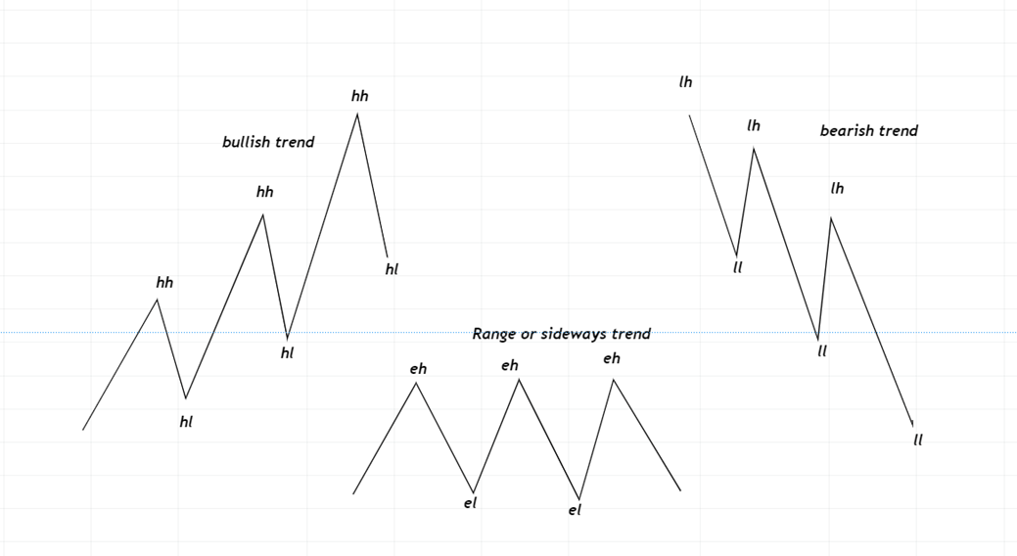

شکل 12. چاپ روند خوشبینانه اوج بالا و پایین تر، چاپ روند نزولی پایین تر و پایین تر، و چاپ روند جانبی برابر با بالا و پایین ترین مساوی.

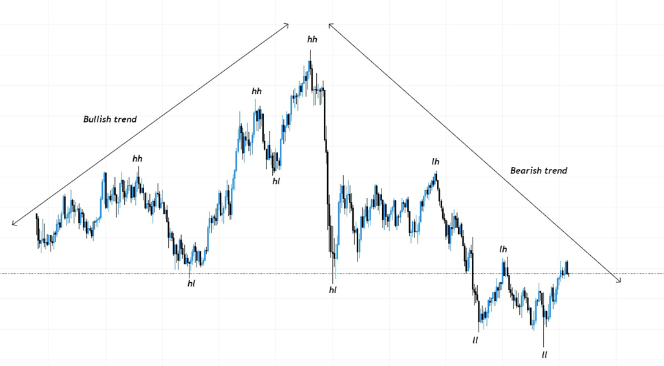

شکل 13. ساختار بازار در زمان واقعی بر روی نمودار کندل استیک و روند آن.

همچنین، در شکل 13، می‌توان ساختار بازار را در نمودار بلادرنگ مشاهده کرد، که در آن بازار زمانی که روند صعودی است، اوج بالاتر و پایین‌تر را ایجاد می‌کند و زمانی که روند نزولی است، سقوط پایین‌تر و بالاتر را نشان میدهد . پس از شکستن ساختار، بازار روند خود را به سمت نزولی تغییر داده است.

7.1 شکست ساختار
اکثر مواقع یک بازار در یک روند صعودی ، اوج صعودی (Hh ) و اوج نزولی (Hl ) و در یک روند نزولی (پایین تر ) و (پایینه پایین ) را چاپ می کند. برای اینکه بازار در جهت صعودی یا نزولی حرکت کند، باید ساختار بازار شکسته شود . زمانی که قیمت پایینه پایین LL یا بالای بالا Hh چاپ نشود، بازار در حال تثبیت است.
صعودی یا نزولی دو نوع ساختار بازار هستند. اگر این ساختارها چاپ نشد، می‌توانیم بازار را در دوره تجمیع بدانیم. ساختار صعودی ساختار بازاری است که در آن بالای بالا Hh و بالاتر پایین Hl به عنوان یک نقطه نوسان کلیدی در بازار چاپ می شود. این ساختار زمانی قابل تشخیص است که بازار شروع به ایجاد یک بالای بالا Hh و بالای پایین Hl در بازار می کند همانطور که در شکل زیر مشاهده می شود. در حالی که ساختار نزولی را می‌توان به عنوان بازاری که یک نقطه پایین‌تر Lh و پایینه پایین Ll به عنوان نقطه نوسان کلیدی ایجاد می‌کند، شناسایی کرد. این ساختار زمانی قابل تشخیص است که بازار شروع به ایجاد افت های پایین تر و اوج های پایین تر در بازار می کند. اگر بازار ساختار را شکست و شروع به ایجاد یک اوج جدید در یک روند نزولی و یک پایین جدید در یک روند صعودی کرد، آنگاه می‌توانیم بازار را شکسته ساختار در نظر بگیریم.
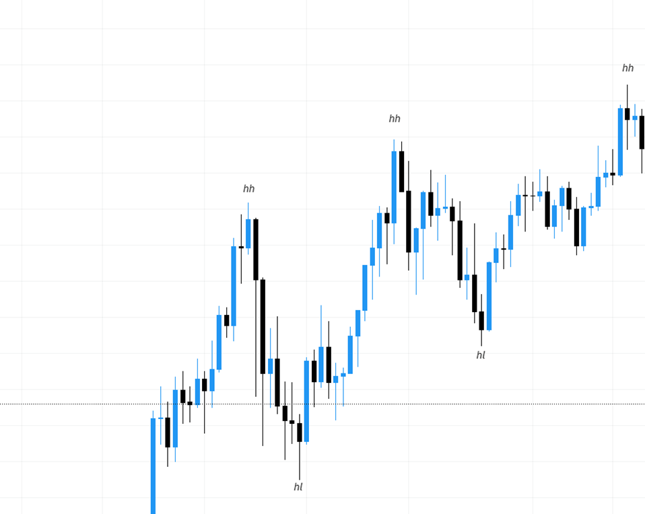
شکل 14. ساختار بازار صعودی که در صورت ایجاد بالای بالا Hh و بالای پایین جدید ایجاد شده است

در شکل 14، ما می توانیم بازار را ببینیم که اوج های جدید ایجاد می کند و در یک روند صعودی حرکت می کند. اگر بازار نتواند و بجای ایجاد یک اوج جدید یک پایین جدید ایجاد کند، می‌توانیم بازار را شکسته ساختار در نظر بگیریم.
برای اینکه بازار به روند صعودی یا نزولی خود ادامه دهد، باید ساختار بازار را بشکند. این شکست ساختار در بازار زمانی اتفاق می‌افتد که بازار شروع به تغییر جهت خود می‌کند و بالاترین بالاتر و بالاتر پایین قبلی یا پایین‌تر پایین قبلی و پایین‌تر بالا را می‌شکند.

همانطور که در شکل 15 می بینیم، در یک روند صعودی که در آن بازار به عنوان نقاط نوسانی بالاتر و پایین تر را ایجاد می کند، عدم موفقیت در ایجاد اوج جدید و در عوض ایجاد یک پایین در بازار را می توان به عنوان شکست ساختار و احتمالاً وارونگی روند را در نظر گرفت. به همین نحو در یک روند نزولی ای که در آن پایین بالا و پایین پایین، نقاط نوسانی در بازار هستند و بازار نتواند یک پایین جدید را ایجاد کند ، می توان آن را هم به عنوان شکست ساختار در نظر گرفت انتظار وارونگی روند را داشت .
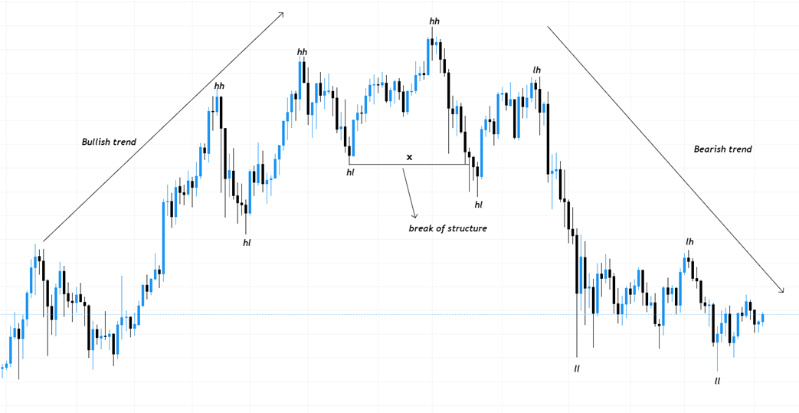
شکل 15. شکست ساختار و معکوس شدن روند از صعودی به نزولی در نمودار بلادرنگ.

در شکل 15، می بینیم که بازار پس از شکستن ساختار، حرکت خود را تغییر می دهد . بازار در حال چاپ قیمت های جدید بالای بالاتر Hh و بالای پایین تر Hl بود. اما پس از شکست ساختار و ایجاد یک پایین تر بالا Lh و پایین تر پایین Ll جدید، شروع به تغییر جهت خود از یک روند صعودی به یک روند نزولی می کند. ساختار بازار برای معامله در فارکس بسیار مهم است. این به تنهایی یک استراتژی معاملاتی نیست، اما این ساختار به ما کمک می کند تا حرکت کلی بازار را شناسایی کنیم.

8.عدم تعادل
عدم تعادل یا عدم تعادل در سفارشات ، نوعی ناکارآمدی در بازار است و اغلب زمانی ایجاد می شوند که حجم زیادی از سفارشات خرید یا فروش از پول هوشمند وجود داشته باشد که نمی تواند با سفارشات خریداران و فروشندگان مطابقت داشته باشد و در این صورت ناکارآمدی زیادی در بازار به همراه دارد که باعث افزایش یا کاهش سریع قیمت می شود.

عدم تعادل یا ناکارآمدی در بازار زمانی ایجاد می‌شود که بازارساز یا پول هوشمند موقعیت خود را در بازار با سفارش‌های هنگفت بدون عرضه یا تقاضا بخرد یا بفروشد. تغییر قابل توجه در حرکت بازار از نقطه ای رخ می دهد که در آن عدم تعادل در عرضه و تقاضا وجود دارد. در شکل 16، می‌توانیم شاهد کاهش سریع قیمت باشیم و یک عدم تعادل را پشت سر بگذاریم. این به دلیل سفارش فروش عظیم از پول هوشمند است که بازار را به سرعت به حرکت در می آورد . زمانی که قیمت در آینده به این سطح بازگردد، قیمت به سرعت کاهش نمی‌یابد، بلکه آن را تثبیت و تجزیه می‌کند.
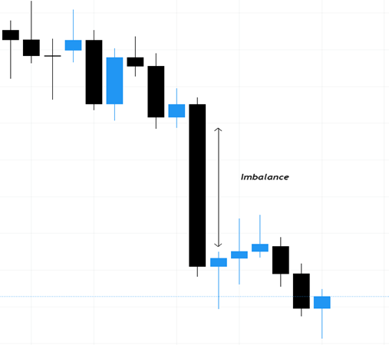
شکل 16. عدم تعادل به دلیل حجم زیاد سفارش فروش ایجاد شده است.

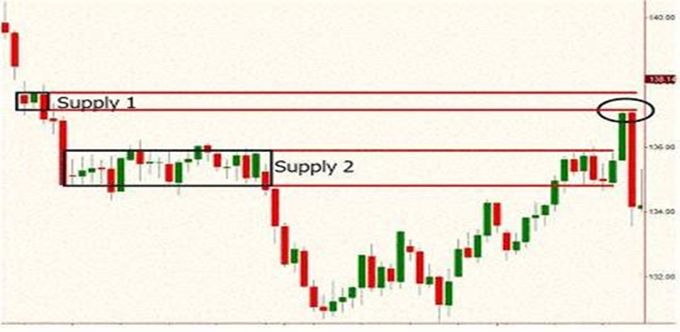
شکل 17. قیمت در حال تغییر حرکت خود و سقوط از منطقه عرضه است.

در شکل 17 بالا، می بینیم که عدم تعادل بین دو منطقه ی عرضه ی 1 و 2 وجود دارد. در زیر منطقه عرضه ی 2 نیز عدم تعادل وجود دارد، اما این منطقه تثبیت شده و یک سری شمع در این منطقه وجود دارد. پس از شکسته شدن قیمت در منطقه عرضه 2، قیمت فقط زمان کمی را در منطقه عرضه یک سپری کرده و به سرعت کاهش می‌یابد، جایی که می‌توانیم متوجه شویم که عدم تعادل بزرگ و موقعیت فروش زیادی از پول هوشمند در هنگامی که قیمت از سطح منطقه عرضه 1 گذر کرده، وجود دارد.

9.منطقه(ZONES) عرضه و تقاضا
عرضه و تقاضا اولیه ترین مفاهیم در حوزه اقتصاد هستند و در همه جا صادق است . برای مثال عرضه و تقاضا در بازار سبزی با بازار فارکس هیچ تفاوتی ندارد و همین امر بازار فارکس را به صورت روزانه در آورده است و آن را رابطی بین فروشندگان و خریداران تبدیل کرده است . به عبارت ساده می توان گفت که عرضه مقدار قابل دسترس و تقاضا مقدار مورد نظر موجود است. بنابراین، منطقه ی عرضه اغلب برای فروش و به همین منوال منطقه تقاضا برای خرید استفاده می شود.
مناطق عرضه ، نماینده فروشندگان در حالی که مناطق تقاضا نماینده خریداران هستن. تقاضا منطقه ایست که فشار خرید در آن افزایش میابد و بدین صورت قیمت بازار افزایش می یابد و بالعکس منطقه عرضه منطقه ایست که انتظار می رود قیمت در آن کاهش یابد. هر حرکت تکانشی قیمت دور تر از منطقه عرضه و تقاضا باشد عدم تعادل بیشتری در آن منطقه وجود دارد،و در این زمان سفارشات سنگین از طریق پول هوشمند اجرا می شوند و منطقه را بسیار قوی تر می کند.
جستجو برای حرکت بزرگ قیمت ها پس از تجمیع برای یافتن یک عرضه خوب ، بسیار مهم است زیرا به مثابه کارکرد پول هوشمند ما در منطقه عرضه با قیمت بالا می فروشیم و با قیمت پایین در منطقه تقاضا خرید میکنیم .
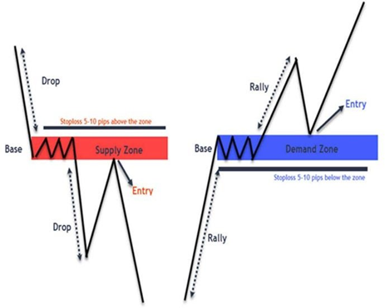
شکل 18. منطقه عرضه و تقاضا

در بالای شکل 18 سمت چپ، منطقه عرضه را نشان می دهد، جایی که قیمت به طور ناگهانی کاهش یافته است. در حالی که تصویر سمت راست منطقه تقاضا را نشان می دهد که در آن قیمت با حرکت تکانشی عظیمی افزایش می یابد. زمانی که بازار دوباره به این مناطق مراجعه می کند، می توانیم شاهد کاهش قیمت در منطقه عرضه باشیم در حالی که منطقه تقاضا به سمت بالا ادامه می یابد.
مناطق عرضه و تقاضا را می توان در هر بازه زمانی پیدا کرد. بسیار مهم است برای یک عرضه و تقاضای خوب در یک افت سریع قیمت تقاضا و در رشد سریع قیمت عرضه را انجام دهیم . به این منوال برای پیدا کردن منطقه عرضه و تقاضا ابتدا باید به دنبال یک منطقه محدوده یا متعادل باشیم که در آن قیمت وجود برای مدت معینی در آن تثبیت شده است. سپس باید به دنبال قیمتی که در مناطق محدود در حال شکستن باشد برویم ولی حرکات عظیم قیمتی یا بدنه های شمع بزرگ قبل از جستجو برای مناطق عرضه و تقاضا باید در نظر گرفته شود. اگر منطقه به سمت بالا شکسته شود، افزایش تقاضا را نشان می دهد و اگر منطقه به سمت پایین بشکند بالعکس رخ میدهد . قدرت عرضه و تقاضا به حرکت تکانشی قوی تر بازار از مناطق آن بستگی دارد.
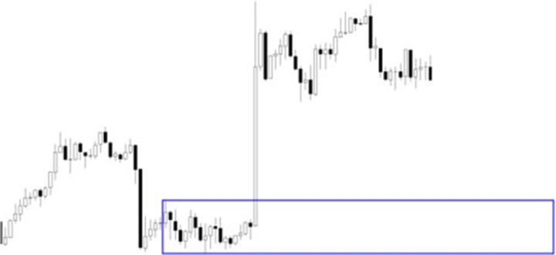
شکل 19. منطقه استفاده در نمودار کندل استیک. (The5ers، 2021).
همانطور که در شکل 19 می بینیم، بازار تثبیت می شود و با یک شمع بسیار بزرگ به طور ناگهانی یکپارچگی را به سمت بالا می شکند. برای یافتن منطقه تقاضا در نمودار، می‌توانیم به دنبال حرکت تکانشی با شمع‌های بزرگ در حال حرکت به سمت بالا از سمت منطقه تقاضا باشیم.
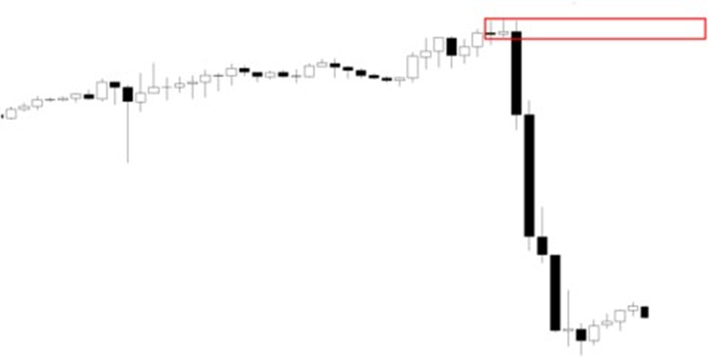
شکل 20. منطقه عرضه بر روی نمودار شمعی. (The5ers، 2021).

به طور مشابه همانطور که در شکل 20 در بالا نشان داده شده است، یافتن منطقه عرضه مشابه یافتن منطقه تقاضا به صورت معکوس است.همچنین می‌توانیم به دنبال حرکت تکانشی از شمع‌ها مانند سقوطی که در دو شمع آخر رخ داده است باشیم.
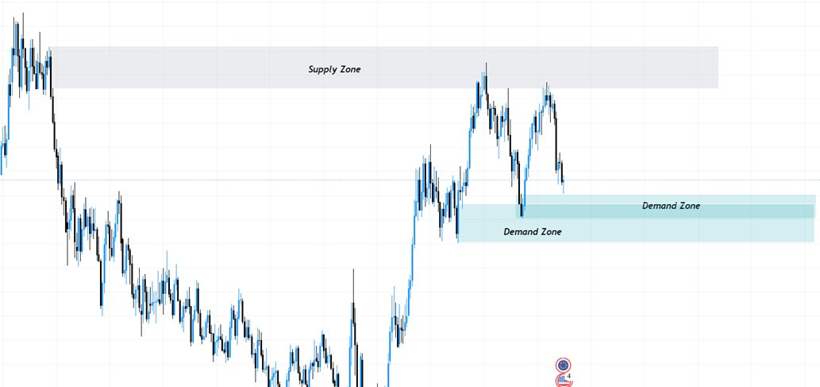
شکل 21. مناطق عرضه و تقاضا

در شکل 21 ، مناطق عرضه و تقاضا و کاهش قیمت را نشان می دهد. ما با در نظر گرفتن عدم تعادل ، از آخرین شمع جهت بالا برای علامت گذاری منطقه عرضه خود استفاده کردیم این در حالی است که با مشاهده عدم تعادل از آخرین منطقه تقاضا ، برای علامت گذاری منطقه تقاضای خود استفاده کردیم. منطقه عرضه در اینجا دارای بازه زمانی بالاتر است در حالی که منطقه تقاضا بالعکس آن است .
پس از آزمایش مجدد منطقه عرضه در بازه زمانی بالاتر، قیمت برای ادامه روند صعودی خود برای کاهش منطقه تقاضا در بازه زمانی پایین تر باز می گردد. ساده ترین راه برای یافتن این مناطق این است که به افت قیمت نگاه کنید و از عدم تعادل برای یافتن آخرین حرکت صعودی برای منطقه عرضه و آخرین حرکت نزولی برای یافتن منطقه تقاضا استفاده کنید.

9.2 پالایش مناطق عرضه و تقاضا
مناطق عرضه و تقاضا اغلب باید پالایش شوند تا مفیدتر واقع شوند و حد ضرر کمتری داشته باشند. این را می توان کمک عدم تعادل و با اصلاح مناطق فریم زمانی بالاتر و ترسیم آنها در بازه زمانی پایین تر به انجام رسانید.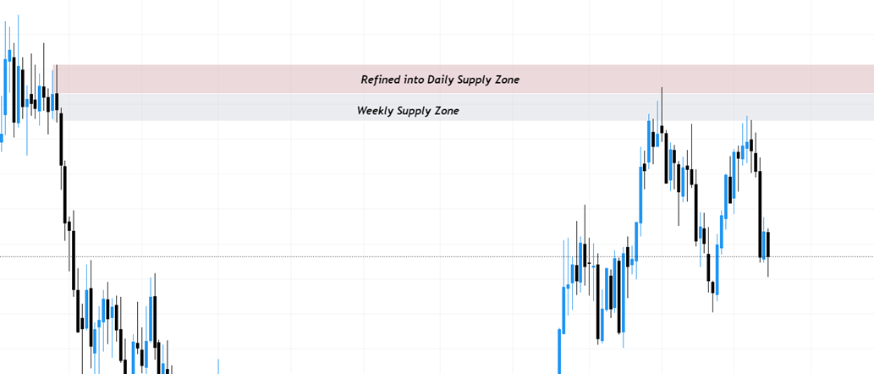
شکل 22. منطقه عرضه هفتگی به کاهش عرضه روزانه و کاهش قیمت در خارج از سطح اشاره دارد .

در شکل 22، مناطق عرضه هفتگی را به مناطق عرضه روزانه تعمیم داده ایم. به طور مشابه، ما می‌توانیم از مناطق بازه زمانی بسیار پایین‌تر استفاده کنیم تا آن را به مناطق عرضه و تقاضایی با بازه زمانی پایین‌تر تبدیل کنیم و حد ضرر محدودتر و معامله خیلی سریع تری داشته باشیم.
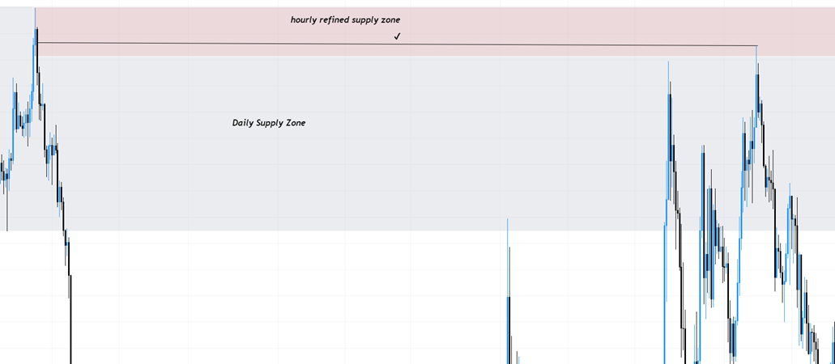
شکل 23. منطقه عرضه روزانه به منطقه عرضه ساعتی پالایش شده و قیمت نیز پس از کاهش موقعیت منطقه کاهش یافته است.

در شکل 23، منطقه عرضه روزانه را به منطقه عرضه ساعتی تبدیل کردیم. این پالایش برای سودآوری بسیار مفید است. پس از اصلاح، می‌توانیم به دنبال شکست ساختار یا تأیید بازه زمانی پایین‌تر برای اجرای موقعیت خود باشیم.

10.تجزیه و تحلیل بازه زمانی چندگانه
در بازه زمانی پایین تر، ساختارهای بازار فراکتال هستند. هنگامی که ساختار را با بازه زمانی بزرگنمایی می کنیم، ممکن است چندین روند در یک بازار وجود داشته باشد. تجزیه و تحلیل چند تایم فریم به مشاهده یک بازار در بازه های زمانی مختلف کمک می کند. یک بازه زمانی بالاتر روند را ایجاد می کند و یک بازه زمانی کمتر معمولا برای ورود خوب به بازار فارکس استفاده می شود. یک بازه زمانی بزرگتر روند را ایجاد می کند در حالی که معکوس کردن روند از یک بازه زمانی پایین تر شروع می شود که به سمت ایجاد وارونگی بازه زمانی بالاتر رشد می کند.

تجزیه و تحلیل چند تایم فریم همانند فرآیند تجزیه و تحلیل نمودار در بازه های زمانی متعدد است. نسبت 1:4 یا 1:6 را می توان هنگام جابجایی بین تایم فریم ها استفاده کرد. این به ما کمک می کند تا حرکت های کوچک را پوشش دهیم و ورودی های خوبی در بازار داشته باشیم. به عنوان مثال، هنگام تجزیه و تحلیل بازار در یک بازه زمانی ساعتی، می توانیم به فریم زمانی 10 دقیقه ای تغییر دهیم (1:6)، یا هنگام تجزیه و تحلیل نمودار روزانه، می توانیم ورودی های ایده آل نمودار 4 ساعته (1:6) را تجزیه و تحلیل کنیم.
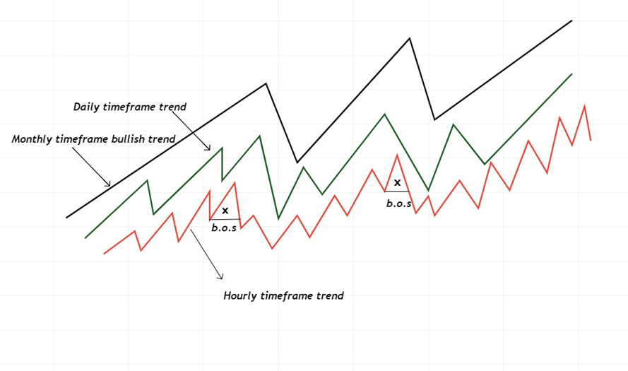
شکل 24. ماهیت فراکتال بازار در 3 بازه زمانی مختلف.

شکل 24 ماهیت فراکتالی بازار را نشان می دهد. می‌توانیم ببینیم که بازار در بازه زمانی ماهانه صعودی است و بالاترین بالا Hh اوج‌ها وبالاترین پایین Hl قیمت‌ها را میسازد . اما همانطور که روی نمودار زوم می کنیم و به سمت بازه زمانی روزانه می رویم، می بینیم که بازار ساختار را می شکند و روند را تغییر می دهد، و حتی در بازه زمانی روزانه می توانیم به دفعات شاهد شکستن ساختار بازار تغییر روند باشیم.
بازه زمانی ماهانه در نمودار بالا ساختار بازه زمانی بالاتری دارد و صعودی است و بر روند مسلط است، در حالی که ساختارهای بازه زمانی روزانه و ساعتی ، از روند صعودی ساختار زمانی ماهانه پیروی می کنند. ما باید با چارچوب زمانی پایین‌تر در ساختار بازار کار کنیم .(بدون روند ساختار بازار بازه زمانی بالاتر، اما همراه سودآوری بیشتر).
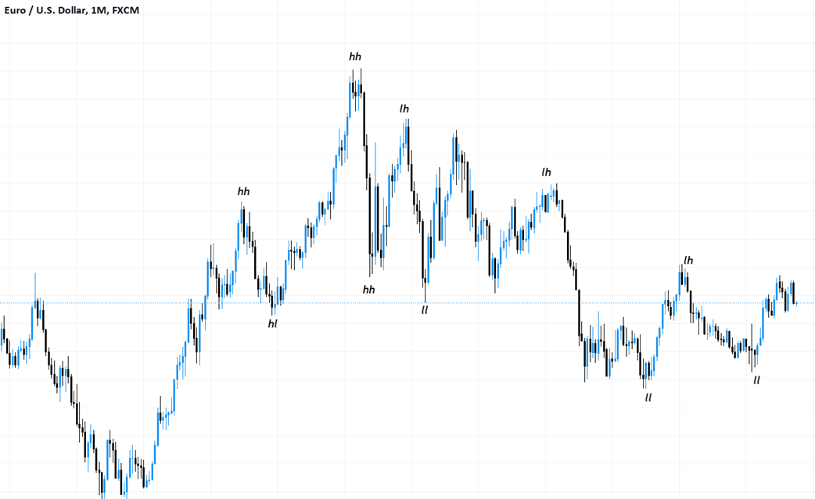
شکل 25. روند نزولی در ساختار ماهانه بازار

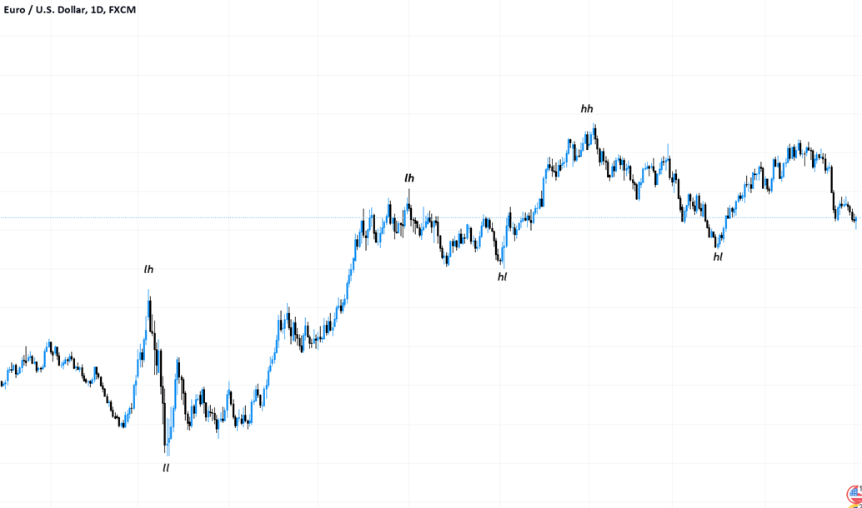
شکل 26. روند صعودی در ساختار بازار روزانه

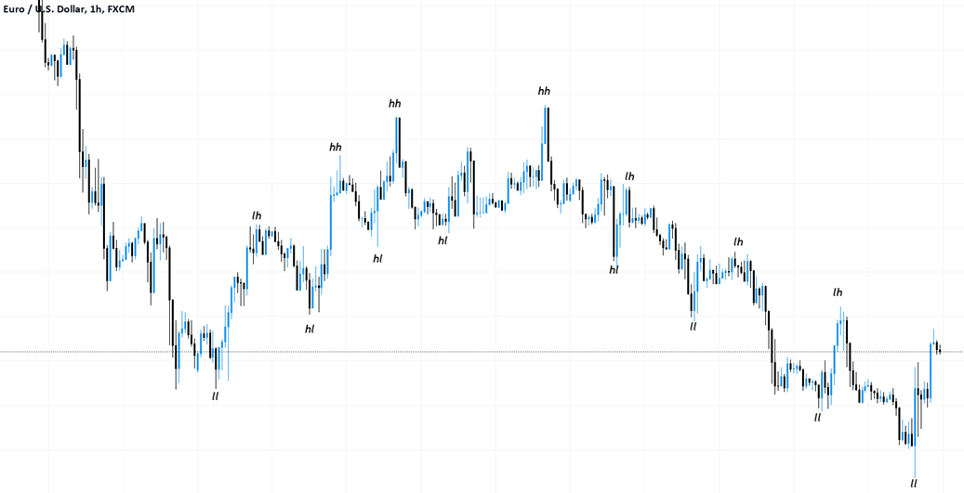
شکل 27. روند نزولی در ساختار بازار ساعتی.

در شکل 25-27، می بینیم که بازار نمودار EURUSD در بازه زمانی ماهانه نزولی است.
در شکل 25-27، می بینیم که بازار در نمودار EURUSD در بازه زمانی ماهانه نزولی است در حالی که در بازه روزانه صعودی و در ساعتی نزولی است. ماهیت فراکتال بازار با پیشروی بیشتر با بازه زمانی پایین‌تر به دفعات میتواند تغییر کند که این موضوع می تواند، کاملاً گیج‌کننده باشد .
بنابراین، بسیار مهم است که ابتدا روند بازه زمانی بالاتر را تحلیل کنیم هرچند تجزیه و تحلیل بازار در بازه‌های زمانی پایین‌تر کمک می‌کند تا تأیید خوبی برای روند بالاتر به دست آوریم و به ما اجازه می‌دهد تا سود خوبی با توقف ضرر داشته باشیم.

10.1 ساختار بازه زمانی پایین تر Lower timeframe Structure
بازار بوجود میاورد و از الگوها به الگوها ، از بازه های زمانی کوچکتر به بازه های زمانی بالاتر حرکت می کند. یک ساختار چارچوب زمانی بزرگتر شامل چندین ساختار چارچوب زمانی کوچکتر است. معکوس شدن روندهای بازار همیشه با بازه های زمانی کوچکتر شروع می شود و به سمت بالا ادامه می یابد. در حالی که بازار کاملاً تحت سلطه روندهای بازه زمانی بزرگتر است، تایم فریم های کوچکتر بسیار حیاتی هستند زیرا به ما کمک می کنند تا عکس آن را در بازار پیش بینی کنیم. این بدین معناست که در یک روند صعودی ماهانه، همانطور که بازه زمانی پایین‌تر را با ساختار روزانه تحلیل می‌کنیم و شکست ساختار را در بازه زمانی روزانه می‌بینیم، می‌توانیم بازار را در بازه زمانی بالاتر پیش‌بینی کنیم که احتمالاً روند معکوس خواهد داشت.
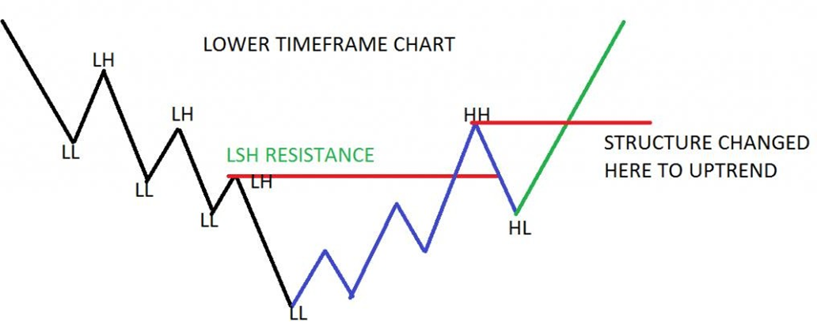
شکل 28. تغییر ساختار بازار در بازه زمانی پایین تر که قیمت را معکوس می کند.

شکل 28 بالا روند تغییر بازار را از حرکت نزولی به صعودی نشان می دهد. بازار در حال تولید پایین پایین تر Ll و پایین بالاتر بوده و به روند صعودی خود ادامه می دهد. پس از اینکه بازار برای بازدید مجدد از منطقه تقاضا می آید، بازار ساختار را میشکند و شروع به ایجاد یک اوج جدید می کند که در آن می توانیم تغییر جهت در بازار را پیش بینی کنیم.
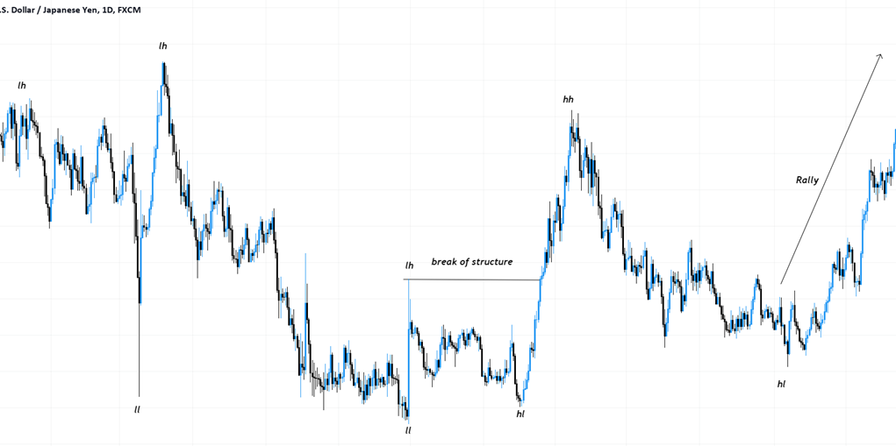
در شکل 29. روند نزولی ماهانه پس از شکست ساختار و تایید در بازه زمانی کوچکتر روزانه به صعودی تغییر میکند.

در شکل 29 معکوس شدن بازار را با شکست ساختار در بازه زمانی پایین تر نشان می دهد. ما باید چارچوب زمانی پایین‌تر را با ساختار تایم فریم بالاتر پیش‌بینی کنیم و مطابق با آن کار کنیم. به عنوان مثال، شکست ساختار در بازه زمانی پایین روزانه باید به ما در پیش بینی تغییر روند بازار در بازه زمانی هفتگی و ماهانه کمک کند . اما شکست ساختار در بازه زمانی ساعتی یا 4 ساعته نباید به این معنی باشد که بازار ، روند را در بازه های زمانی ماهانه یا هفتگی تغییر می دهد. این به ما کمک می کند تا تغییر ساختار را در یک بازه زمانی روزانه پیش بینی کنیم.

11.الگوهای عرضه و تقاضا
الگوهای عرضه و تقاضا هنگام معامله پول هوشمند با استفاده از مناطق عرضه و تقاضا بسیار مهم هستند. چهار روش مختلف وجود دارد که چگونه قیمت از این مناطق عرضه و تقاضا بازدید می کند و از مناطق دور می شود.

11.1 Rally-Base-Drop
این اولین نوع الگوی مناطق عرضه و تقاضا است. این الگوها با یک حرکت یا رالی قوی رو به بالا شکل می‌گیرند که توسط یک تثبیت کوچک و سپس افت شدید از ناحیه انجام می‌شود. (فلیکس، 2019).
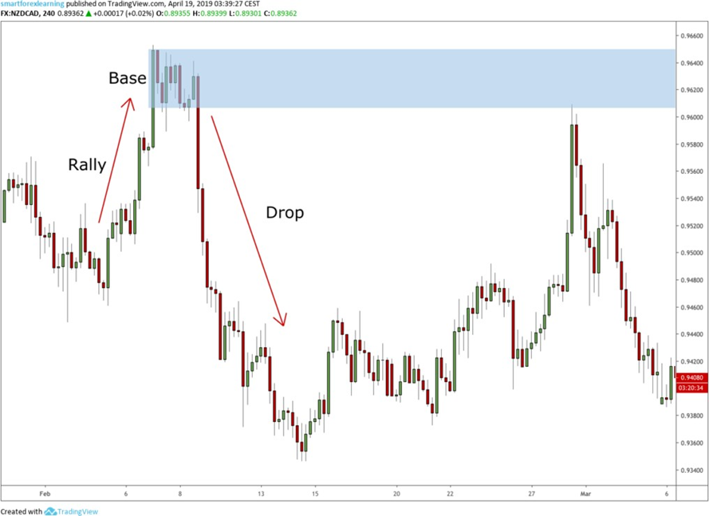
شکل 30. الگوی Rally-Base-Drop. (فلیکس، 2019).

در شکل 30، الگوی Rally-Base-Drop را از مناطق عرضه و تقاضا می بینیم. یک رالی قوی با یک تجمیع کوچک و کاهش قیمت وجود داشت. در این الگوی عرضه و تقاضا باید مناطق عرضه را در نظر بگیریم که شاهد افت ناگهانی شدید قیمت باشیم.

11.2 Rally-Base-Rally
این الگوهای عرضه و تقاضا زمانی شکل می‌گیرد که یک رالی روند صعودی برای مدتی به دلیل تثبیت کوتاه قیمت متوقف می‌شود، پایه را تشکیل می‌دهد و دوباره به سمت بالا ادامه می‌یابد. همانطور که در شکل 31 می توان الگوی رالی-پایه-رالی را مشاهده کرد که می تواند به عنوان یک الگوی تقاضا نیز در نظر گرفته شود، جایی که ما در حال تحلیل و بررسی مناطق تقاضا در بازار صعودی هستیم که در آن قیمت با حرکتی قوی افزایش می یابد. (فلیکس، 2019).
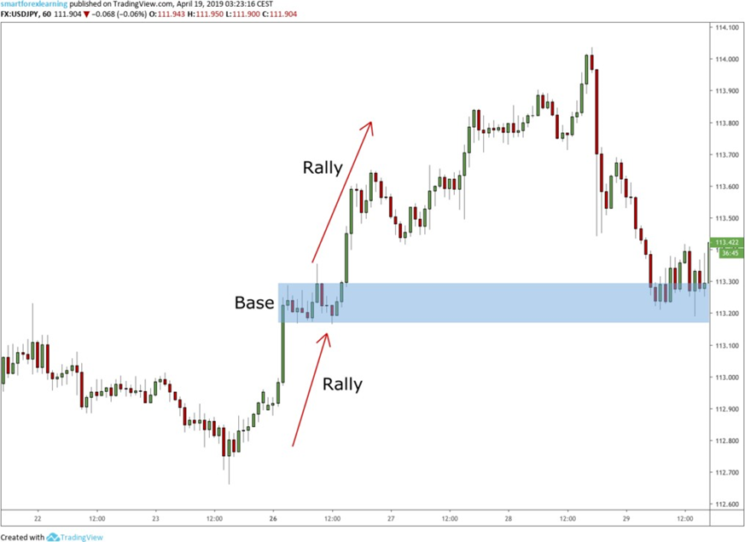
شکل 31. الگوی Rally-Base-Rally. (فلیکس، 2019).

11.3 Drop-Base-Rally
این الگوی عرضه و تقاضا برعکس الگوی Rally-Base-Drop است. در این الگو، قبل از اینکه با حرکتی قوی، قیمت را به سمت بالا سوق دهیم، افت قیمت به یک منطقه تقاضا را در نظر میگیریم، جایی که پایه یا تجمیع قیمت شکل می گیرد. (فلیکس، 2019).
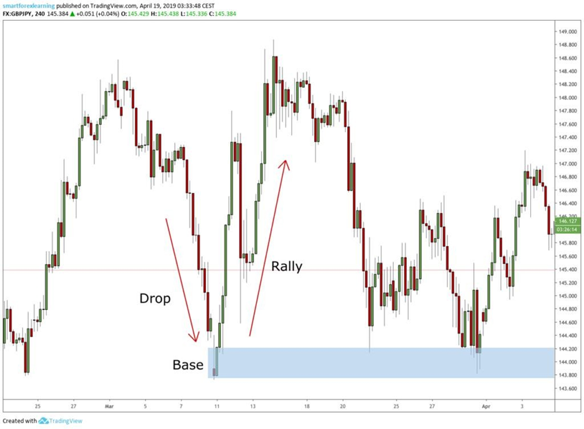
شکل 32. الگوی Drop-Base-Rally. (فلیکس، 2019).

همانطور که در شکل 32، می‌توانیم الگوی Drop-Base-Rally را ببینیم که همچنین الگوی تقاضا است که در آن پایین‌ترین روند نزولی را در نظر می‌گیریم، جایی که قیمت با یک حرکت صعودی قوی بالا می‌رود.

11.4 Drop-Base-Drop
در این الگوی عرضه، قیمت در یک روند نزولی برای مدت کوتاهی تثبیت می شود و با یک فشار نزولی قوی تر، حرکت نزولی خود را ادامه می دهد.
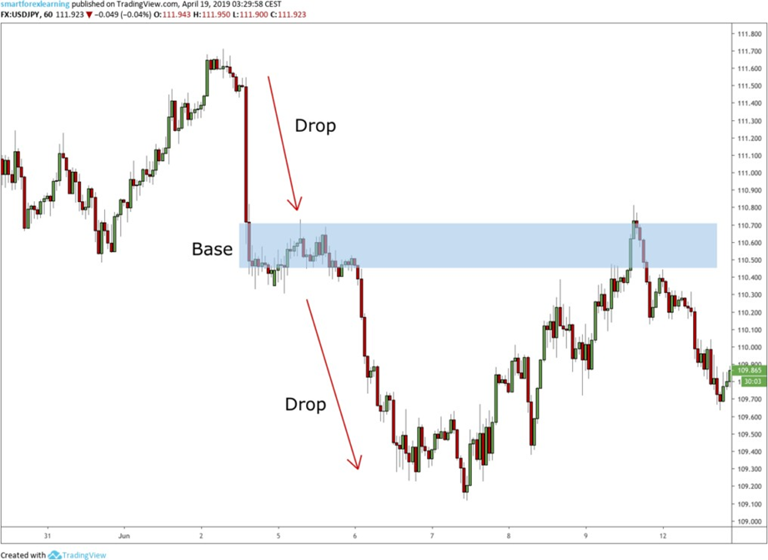
شکل 33. الگوی Drop-Base-Drop. (فلیکس، 2019).

همانطور که در شکل 33، الگوی Drop-Base-Drop را می بینیم که برعکس الگوی Rally-Base-Rally است. این الگوی عرضه است، جایی که ما مناطق عرضه را با روند نزولی در نظر میگیریم، جایی که قیمت بیشتر به حرکت نزولی خود ادامه می دهد. (فلیکس، 2019).

12.معامله و تجارت هوشمند پول در مناطق عرضه و تقاضا
پول هوشمند در بازار فارکس بسیار خرید و فروش می کند. آنها از عرضه و تقاضا برای حرکت قیمت استفاده می کنند. منطقه عرضه منطقه یا منطقه ای است که در آن سفارش های فروش زیادی از پول هوشمند رخ می دهد که منجر به عدم تعادل بین عرضه و تقاضا می شود، جایی که عرضه بیشتر از تقاضا است که باعث می شود
کاهش قیمت ارز جایی که، منطقه تقاضا، منطقه یا منطقه ای است که در آن سفارش های خرید زیادی از پول هوشمند اتفاق می افتد، که منجر به عدم تعادل در جایی که تقاضا بیشتر از عرضه است، قیمت ارز را افزایش می دهد. (فلیکس، 2019).
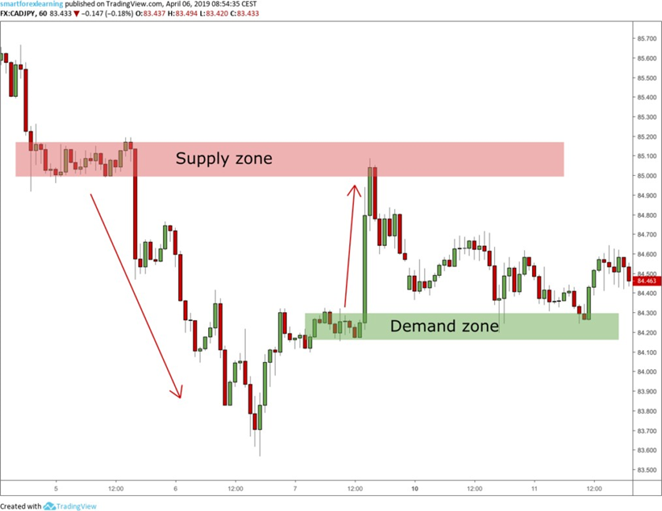
شکل 34. مناطق عرضه کاهش دهنده قیمت و مناطق تقاضا. (فلیکس، 2019).

در شکل 34، می‌توانیم قیمت‌ها را در محدوده عرضه و کاهش شدید مشاهده کنیم که باعث عدم تعادل بین عرضه و تقاضا می‌شود. همچنین، در منطقه تقاضا، می‌توان شاهد حرکت ناگهانی قیمت به سمت یک جهت صعودی بود.

12.1 جهش(BOUNCE) عرضه و تقاضا
جهش عرضه و تقاضا مهم ترین استراتژی معاملاتی هنگام معامله در مناطق عرضه و تقاضا با مفاهیم پول هوشمند است. پس از یک حرکت قوی از مناطق عرضه و تقاضا، قیمت اغلب دوباره آزمایش می شود و از مناطق خارج می شود. این جهش به دلیل خرید و فروش هوشمند پول هنگام بازدید مجدد از این مناطق اتفاق می افتد. (فلیکس، 2019).
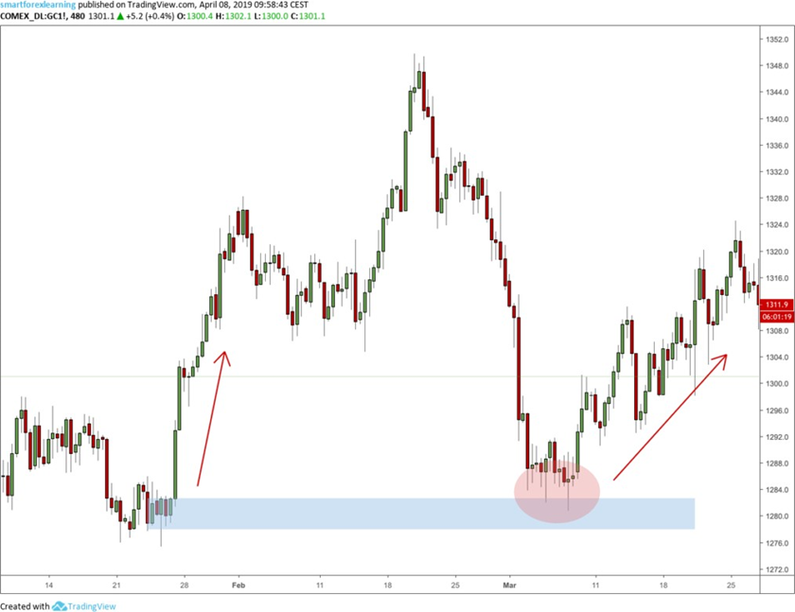
شکل 35. افزایش قیمت از ناحیه تقاضا. (فلیکس، 2019).

در شکل 35، در سمت چپ، افزایش قیمت به سمت یک جهت صعودی را با یک تثبیت کوتاه که یک منطقه تقاضا ایجاد می کند، مشاهده می کنیم. با بازدید مجدد از این منطقه تقاضا، به سرعت این منطقه را کاهش می دهد و دوباره افزایش می یابد.

13.تدوین استراتژی
پس از یک مقدمه طولانی در ساختار بازار، روندها، عرضه و تقاضا، و تجزیه و تحلیل چند فریمی، زمان آن است که همه درک را در یک استراتژی جمع آوری کنیم. بازار فارکس تصادفی نیست. این پول توسط پول هوشمند هدایت می شود که اغلب به آنها بازارسازان می گویند که باهوش ترین سرمایه گذاران در بازار هستند. این استراتژی های پول هوشمند قابل اعتمادتر و موفق تر از هر یک از استراتژی های مورد استفاده توسط معامله گران خرده فروشی هستند. (Forexlens، 2020).
تجارت با مناطق عرضه و تقاضا، ما در مناطق تقاضا با قیمت پایین خرید می کنیم و در مناطق عرضه با قیمت بالا می فروشیم. استراتژی ما مبتنی بر تجارت این مناطق است، با استفاده از جهش عرضه و تقاضا و الگوهایی که با ورود خوب در بازه زمانی پایین‌تر تأیید می‌شوند. اولین قدم استراتژی ما تعیین روند بازه زمانی بالاتر است. به عنوان مثال، با شروع جریان سفارش در بازه زمانی ماهانه، هفتگی و روزانه. چه بازار صعودی یا نزولی باشد، سوگیری باید بر اساس جهت یک بازه زمانی بالاتر باشد. مناطق عرضه و تقاضا باید در این ساختار بازه زمانی بالاتر ترسیم شوند. این به ما کمک می کند تا حرکت را از جایی که بازار ادامه می دهد یا روند خود را معکوس می کند، پیش بینی و پیش بینی کنیم. پس از آن، می‌توانیم به دنبال جهش عرضه و تقاضا یا الگوها یا الگوهای ادامه روند و معکوس روند برای تجارت این مناطق باشیم. با کمک این الگوها، می‌توانیم به نمودار تایم فریم پایین‌تری برویم و با استفاده از نمودار تایم فریم پایین‌تر 1:4 یا 1:6، می‌توانیم یک ورودی عالی برای تجارت خود پیدا کنیم. (ریچارد اسنو، 2020).
ادامه روند و معکوس شدن روند نیز برخی از الگوهای رایج مورد استفاده برای تجارت پول هوشمند با استفاده از عرضه و تقاضا هستند. قیمت با رسیدن به منطقه عرضه کاهش می یابد و با رسیدن به منطقه تقاضا افزایش می یابد. (Binomo، 2021). این دو الگوی رایج برای تجارت مناطق عرضه و تقاضا در زیر توضیح داده شده است.

13.1 الگوهای ادامه روند
این الگوهای ادامه روند در مناطق عرضه و تقاضا در داخل روند شکل می گیرند. هنگامی که بازار در یک روند صعودی حرکت می کند، قیمت برای یک دوره زمانی معین بر اساس پایه تثبیت می شود و سپس دوباره شروع به افزایش میکند، جایی که یک منطقه تقاضا ایجاد می کند. زمانی که قیمت برای کاهش یا بازدید مجدد از این منطقه می آید، باید یک موقعیت خرید وارد کرد. (بینومو).
و در یک روند نزولی، زمانی که قیمت کاهش می‌یابد و تثبیت می‌شود و پایه ایجاد می‌کند و بیشتر شکسته می‌شود و منطقه عرضه ایجاد می‌کند، می‌توانیم این الگو را معامله کنیم. زمانی که قیمت برای کاهش این ناحیه می آید باید یک موقعیت کوتاه وارد شود. (Binomo، 2021).
و در یک روند نزولی که بازار در حال کاهش به پایین و پایین تر شدن به بالا است، می توان انتظار داشت که بازار از آخرین مناطق عرضه به روند خود ادامه دهد. Rally-Base-Rally الگوی ادامه روند صعودی است در حالی که افت پایه رالی یک الگوی ادامه روند نزولی است.
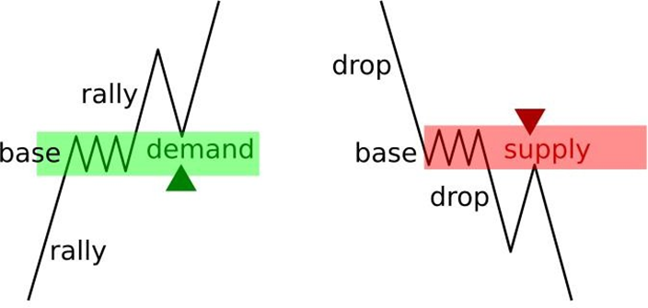
شکل 36. الگوهای ادامه روند عرضه و تقاضا (Binomo، 2021).

در شکل 36 مشاهده می شود که بازار پس از ایجاد پایگاه و کاهش آن از ناحیه عرضه و تقاضا به روند خود ادامه می دهد. این الگوی ادامه روند بسیار قدرتمند است، اما باید از تأیید زمان کمتر برای یافتن یک ورودی خوب با استفاده از این الگو استفاده کرد.
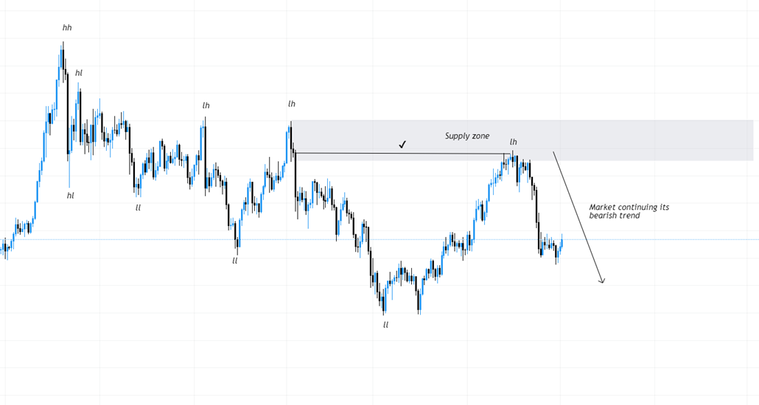
شکل 37. بازار همچنان به روند نزولی خود در نمودار بلادرنگ ادامه می دهد.

در شکل 37 می بینیم که بازار در نمودار زمان واقعی به روند نزولی خود ادامه می دهد. بازار در حال سقوط و ایجاد افت اخبار است. بازار پس از بازدید مجدد از منطقه عرضه و ادامه روند به حرکت خود ادامه می دهد.

13.2 معکوس شدن روند
بازار باید روند خود را در بازه زمانی کمتر تغییر دهد تا روند خود را در بازه زمانی بالاتر تغییر دهد. در روند صعودی، زمانی که بازار در حال افزایش بالاتر و پایین تر است، بازار باید ساختار را بشکند و یک پایین جدید ایجاد کند تا ساختار خود را در بازه زمانی بالاتر تغییر دهد. هنگامی که قیمت کاهش می یابد، سپس تثبیت می شود و برای یک دوره زمانی معین در پایه حرکت می کند، یک منطقه تقاضای جدید تشکیل می شود و می توانیم موقعیت خرید خود را از این منطقه تقاضا پیش بینی کنیم و جهت بازار را معکوس کنیم و الگوی معکوس تقاضا را به ما می دهد. (Binomo، 2021).
به طور مشابه، در یک روند نزولی زمانی که بازار در حال ایجاد یک پایین تر و پایین تر است، بازار ساختار را می شکند تا جهت خود را تغییر دهد. یک الگوی معکوس از منطقه عرضه زمانی شکل می گیرد که بازار در یک روند صعودی در داخل پایه تثبیت می شود و شروع به حرکت به سمت پایین می کند. زمانی که بازار برای بازدید مجدد از این منطقه عرضه می آید، باید یک موقعیت فروش باز شود. (Binomo، 2021).
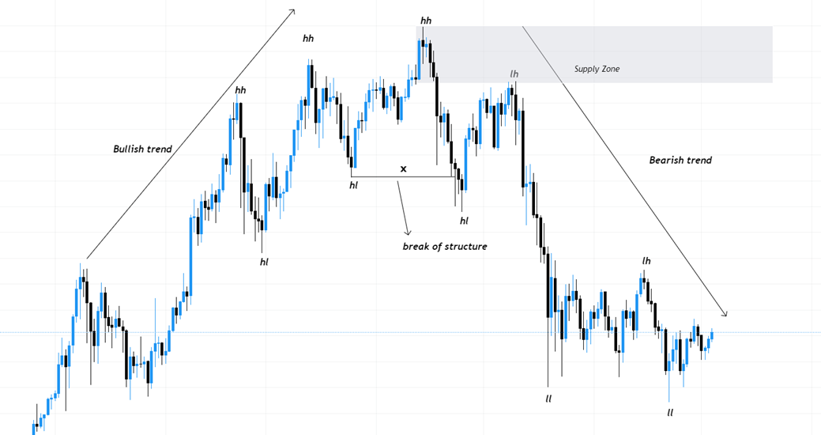
شکل 38. الگوی معکوس روند صعودی در یک نمودار بلادرنگ.

شکل 38 الگوی معکوس روند را به ما نشان می دهد. بازار در یک روند صعودی حرکت می کرد که اوج های جدیدی ایجاد می کرد، اما به محض اینکه بازار ساختار را شکست و برای مدت معینی پایگاه ایجاد کرد و تثبیت شد، منطقه عرضه جدیدی تشکیل شد. به محض اینکه بازار دوباره از این منطقه عرضه تازه تشکیل شده بازدید می‌کند، می‌توانست یک موقعیت کوتاه را وارد کند، جایی که بازار به سرعت شروع به سقوط می‌کند.

14.تایید بازه زمانی پایین تر lower time frame
پس از تجزیه و تحلیل نمودار بازه زمانی بالاتر، یافتن مناطق عرضه و تقاضا و انتظار برای بازدید مجدد قیمت از این مناطق، باید به دنبال تایید زمان کمتر برای اجرای روند خود باشیم. ما می‌توانیم از نسبت 1:4 یا 1:6 استفاده کنیم تا تاییدیه خود را برای یک ورودی ایده‌آل اصلاح کنیم. تایم فریم 10 یا 15 دقیقه ای باید برای نمودار ساعتی استفاده شود و به طور مشابه، برای نمودار روزانه، چهار ساعت تایید فریم زمانی کمتر باید استفاده شود. (ریچارد اسنو، 2019).

سوگیری بازه زمانی بالاتر باید با سوگیری بازه زمانی کمتر برای تایید موقعیت مطابقت داشته باشد. به عنوان مثال، اگر بازه زمانی روزانه صعودی باشد، باید یک موقعیت طولانی از تقاضای بازه زمانی چهار ساعته وارد شود.

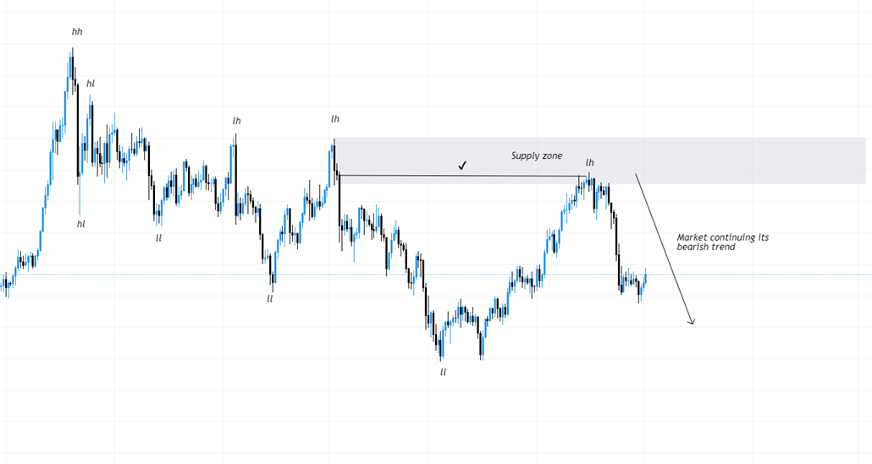

شکل 39. بازار همچنان به روند نزولی خود در بازه زمانی روزانه ادامه می دهد

در شکل 39، می‌توانیم ساختار چارچوب زمانی بالاتر را ببینیم که در آن بازار برای بازدید مجدد از منطقه عرضه در یک چارچوب زمانی روزانه می‌آید. پس از بازدید مجدد از منطقه عرضه، بازار به سرعت شروع به سقوط می کند. تأیید زمان کمتر می تواند برای یافتن یک ورودی خوب برای پیش بینی این معامله استفاده شود.

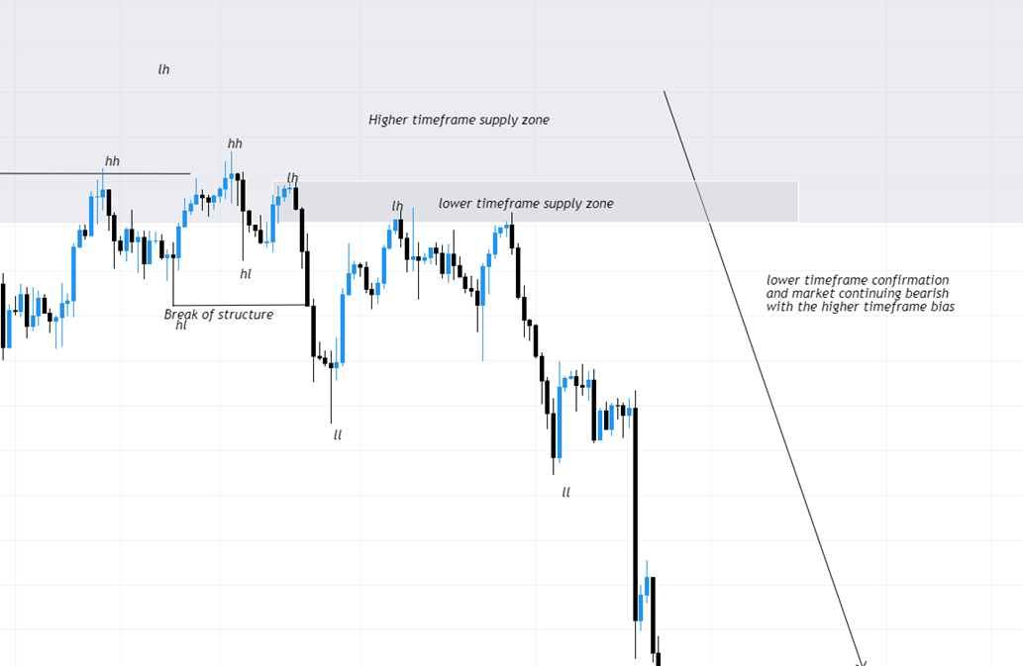

شکل 40. تایید بازه زمانی پایین تر از شکل بالا

شکل 40 بالا تایید چارچوب زمانی پایین تر ساختار بازار تایم فریم روزانه را نشان می دهد. با استفاده از قانون سرانگشتی 1:4 یا 1:6 تایید فریم زمانی پایین تر، در شکل، منطقه عرضه را در یک چارچوب زمانی چهار ساعته ترسیم کنید و به دنبال الگوهای معکوس بگردید و معامله خود را اجرا کنید. (ریچارد اسنو، 2019).

در شکل 40 بالا، می‌بینیم که بازار در بازه زمانی روزانه به روند نزولی خود ادامه می‌دهد و بالا و پایین‌تر را ایجاد می‌کند. و پس از اینکه به پایین ترین حد جدید رسید و بازگشت برای کاهش عرضه جدید برای ایجاد یک پایین ترین قیمت جدید، برای تأیید موقعیت به بازه زمانی چهار ساعته رفتیم، جایی که بازار در روند صعودی قرار داشت. و در بازه زمانی چهار ساعته که بازار ساختار را به سمت نزول شکست و تأیید کرد که در تلاش است پایین‌تر برود، ما موقعیت کوتاه خود را اجرا کردیم.

15.استراتژی تجارت یا معاملات
موضوع اصلی مطالعه کسب دانش در مورد مفاهیم پول هوشمند و ورودی های تصفیه شده است. این مطالعه همچنین مدیریت ریسک و استاپ ضرر محدود را به همراه معیار اندازه گیری میزان سود یک معامله گر در هر معامله و میزان ریسک پذیری با توجه به میزان سرمایه ای که در اختیار دارد، آموزش می دهد.
این استراتژی کاملاً مبتنی بر ساختار بازار، مناطق عرضه و تقاضا، تأیید زمان کمتر و مدیریت ریسک است. اولین گام در استراتژی تجزیه و تحلیل جریان سفارش در بازه زمانی بالاتر است. تجزیه و تحلیل ساختار بازار و روند بازه زمانی بالاتر بسیار مهم است زیرا کاملاً بر بازار تسلط دارد. توصیه می شود با جریان سفارش ماهانه، هفتگی و روزانه شروع کنید.
مرحله دوم تجزیه و تحلیل ساختار بازار و ترسیم مناطق عرضه و تقاضا و تجارت با استفاده از الگوهای عرضه و تقاضا است. از تجزیه و تحلیل جریان سفارش در بازه زمانی بالاتر، تجزیه و تحلیل ساختار برای پیش بینی اینکه آیا بازار در شرف ادامه روند خود است یا در شرف معکوس شدن است، بسیار حیاتی است. عرضه برای روند نزولی و مناطق تقاضا برای روند صعودی باید بر این اساس با استفاده از الگوهای عرضه و تقاضا ترسیم شود که به حرکت بازار برای انتظار کاهش و حرکت بازار از منطقه کمک می کند. پس از ترسیم مناطق عرضه یا تقاضا با توجه به روند، باید یک لایه عرضه یا تقاضای تصفیه شده نیز کشیده شود. هنگام ترسیم مناطق عرضه و تقاضا، حرکت تکانشی عظیم قیمت باید در نظر گرفته شود.
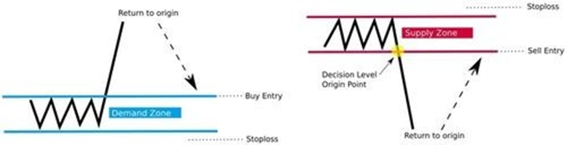
شکل 41. انتظار بازگشت قیمت و دور شدن از منطقه تقاضا و عرضه به ترتیب. (The5ers، 2021).

در شکل 41، در ناحیه عرضه و تقاضا، قیمت از ناحیه تقاضا در سمت چپ افزایش یافته و از ناحیه عرضه در سمت راست به پایین سقوط می کند. ما منتظر استراتژی تجارت پرش در مناطق عرضه و تقاضا هستیم، جایی که قیمت مجدداً از نزول منطقه بازدید می کند و دوباره به سمت عقب حرکت می کند.
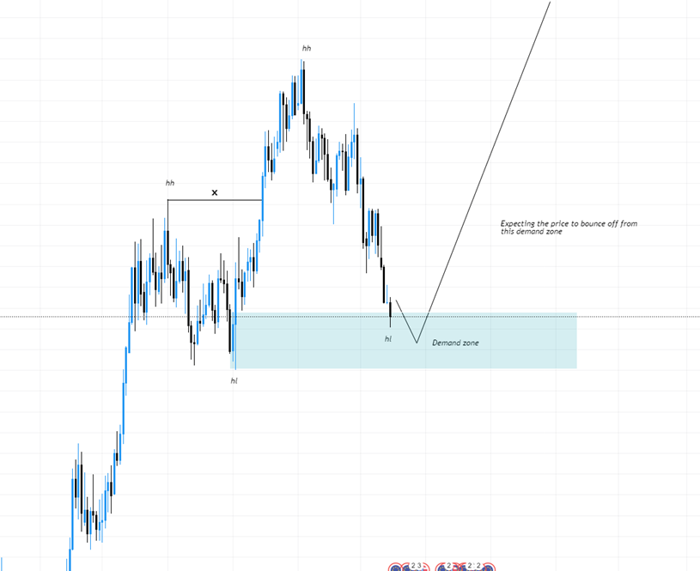
شکل 42. جریان سفارش صعودی در بازه زمانی روزانه و منطقه تقاضا.
مرحله سوم این است که منتظر باشید تا بازار به مناطق عرضه و تقاضای ترسیم شده برسد و با الگوهای معاملاتی عرضه و تقاضا معامله کنید. الگوهای عرضه و تقاضا باید در هنگام انجام معامله در نظر گرفته شود. اگر بازار به مناطق عرضه و تقاضا نمی رسد، معامله گر باید صبور باشد و معامله را انجام ندهد. همانطور که در شکل 42، پس از اینکه بازار به منطقه عرضه در منطقه نزولی و تقاضا در یک روند صعودی رسید، معامله‌گر باید روی نمودار بزرگ‌نمایی کند تا حرکت بازار را در بازه زمانی پایین‌تر تایید کند. نمودار روزانه باید برای تایید یا در جریان معامله ماهانه استفاده شود، برای تایید معامله در نمودار ماهانه باید از بازه زمانی ساعتی استفاده شود و برای تایید معامله در نمودار 4 ساعته باید از بازه زمانی 15 دقیقه و غیره استفاده شود.
جریان سفارش در تایم فریم پایین تر دقیقاً مانند تایم فریم بالاتر است. اگر بازه زمانی یا جریان روزانه صعودی باشد، بازه زمانی تایید یک بازه زمانی ساعتی است و یک موقعیت طولانی باید

با تقاضا از بازه زمانی ساعتی اجرا شود. به طور مشابه، برای بازه زمانی نزولی، اگر بازه زمانی تایید نزولی باشد، موقعیت کوتاه باید با منطقه عرضه فریم زمانی ساعتی اجرا شود.
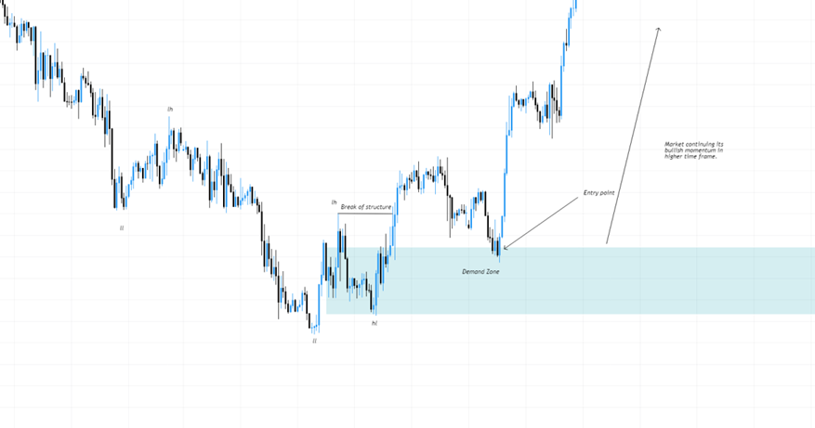
شکل 43. تایید زمان کمتر در نمودار ساعتی.
شکل 43 بالا تایید زمان کمتر را با استفاده از یک بازه زمانی 1 ساعته نشان می دهد. پس از ترسیم منطقه دماند در بازه زمانی بالاتر، منتظر ماندیم تا بازار به سطح برسد. و در سطح در بازه زمانی پایین تر، بازار ساختار را شکست و اوج جدیدی ایجاد کرد. پس از آن، ما منتظر ماندیم تا بازار به منطقه تقاضای ساعتی ما برسد و موقعیت خود را اجرا کنیم. بازار به محض اینکه نظم موجود در منطقه تقاضا را کاهش داد، افزایش یافت.
مرحله نهایی استراتژی ما مدیریت ریسک است. این یک گام بسیار مهم است زیرا ثبات معامله گران را در بازار تعیین می کند. هدف اصلی یک معامله گر جدید محافظت از سرمایه خود به جای تلاش برای کسب سود در بازار است (گرگوری میتل، 14-15). یک معامله گر باید تنها با 1.5-2٪ از کل سرمایه در یک معامله معامله کند. هدف از معامله، ثروتمند شدن یک شبه نیست، بلکه افزایش آهسته سرمایه کل یک معامله گر است. دستور توقف ضرر باید در هر معامله در بالای منطقه عرضه در روند نزولی و انتهای منطقه تقاضا در روند صعودی قرار گیرد. نسبت ریسک به پاداش باید بیشتر از 1:1.5 RR باشد. به طوری که معامله گر حتی با نسبت برد 50% یا کمتر با هر معامله خود در بلندمدت سود می برد.

16.مدیریت سرمایه
مدیریت سرمایه حیاتی ترین عامل برای در نظر گرفتن کسب سود ثابت در بازار فارکس است. این کمک می کند تا میزان سرمایه ای که باید در یک معامله به خطر بیفتد و اینکه چقدر سود می کنید، تعیین کنید. فارکس خطر از دست دادن کل سرمایه را دارد. 70٪ - 80٪ از سرمایه گذاران خرد در بازار ارز ضرر می کنند (Forex Ninja، 2019). هرگز نباید پولی را که طاقت از دست دادن آن را ندارد سرمایه گذاری کرد. حفاظت از سرمایه وظیفه اصلی یک تاجر است. سود همراه با تجربه، دانش و مهارت هایی است که معامله گر به دست می آورد. سال ها طول می کشد تا یک معامله گر حرفه ای شود و این مهارت ها را به دست آورد. (گریگوری میتل، 14-15). همیشه بهتر است در هر معامله تنها 1-2٪ از سرمایه را ریسک کنید.
ریسک هر معامله باید مقدار کمی از کل سرمایه باشد. تنها درصد کمی از مبلغ سرمایه باید در هر یک از معاملات انجام شده ریسک شود. ۲ درصد از کل سرمایه باید برای انجام معامله ریسک شود. برای مثال با سرمایه 3000 یورویی، بیش از 2 درصد سرمایه نباید در یک معامله به خطر بیفتد. با این محدودیت، حداکثر ضرر در یک معامله نباید از 60 یورو بیشتر شود. (Selwyn M. Gishen، 2020).
یک برنامه تجاری خوب برای یک معامله گر در هر بازاری مورد نیاز است. معامله گران هرگز نباید اجازه دهند تصمیم آنها تحت کنترل احساسات باشد. معامله گران موفق فارکس چند برد بزرگ را بدست می آورند در حالی که ضررهای کوچکتری را تجربه می کنند. صبر و شکیبایی کیفیت کلیدی مورد نیاز یک معامله گر در کنار نظم و انضباط برای پیروی از قوانین معاملاتی خود است. زیان های متوالی می تواند از نظر احساسی برای معامله گران دشوار باشد تا صبر خود را در معاملات کنترل کنند. معامله گران نباید به دلیل ترس و طمع در بازار برخلاف بازار معامله کنند و موقعیت را تحریک کنند زیرا این امر می تواند کل سرمایه او را کاملاً از بین ببرد. (رابرت استمرز، 2021).
معامله گر در فارکس یک شبه ثروتمند نمی شود. هر معامله گر در تجارت خود با ضرر مواجه خواهد شد. سرمایه و مدیریت ریسک باید به همان اندازه توسط معامله گران متمرکز شود زیرا آنها بر توسعه استراتژی خود تمرکز می کنند. یادگیری از اشتباهات و تجربه معامله گران حرفه ای موفق ترین راه برای یادگیری یک روش خوب برای معامله در بازار فارکس است. (رابرت استمرز، 2021). معامله گران باید به استراتژی و برنامه ریزی معاملاتی خود حتی پس از ضررهای مداوم پایبند باشند. مهارت اصلی یک معامله گر حرفه ای و با تجربه کنترل احساسات خود است. آنها یک برنامه معاملاتی دارند و به ندرت برنامه خود را تغییر می دهند حتی اگر با ضررهای زیادی روبرو شوند. احساسات باید در حین معامله دور ریخته شوند و عادات باید برای درس گرفتن از اشتباهات ایجاد شود.

17.مدیریت ریسک
اگر کسی بخواهد به طور مداوم از بازار فارکس سود ببرد، مدیریت ریسک در بازار فارکس بسیار مهم است (J.R. Bosanko، 2016). برای کسب سود در بازار فارکس به اندیکاتورها، نرم افزارها یا سیستمهای شیک نیازی نیست. عرضه و تقاضا تنها عواملی هستند که قیمت را در بازار حرکت می دهند. تاجر
قبل از انجام اولین معامله خود در یک حساب واقعی، باید اطلاعات زیادی از عرضه و تقاضا داشته باشد.
معامله گر باید قبل از انجام معامله خود بر روی کنترل احساسات تمرکز کند. او باید در اکانت دمو زیاد تمرین کند و به جای سود بردن از روز اول سعی کند از سرمایه موجود در حساب خود محافظت کند.

17.1 دستور توقف ضرر Stop-loss
دستور توقف ضرر به معنای قرار دادن یک دستور توقف است که به معامله گر کمک می کند تا ضرر را محدود کند. مهم نیست که استراتژی معاملاتی شما چیست، مدیریت پول یا مدیریت ریسک باید متوقف شود. استاپ ضرر نمی تواند خیلی بزرگ یا خیلی کوچک باشد. استاپ ضررهای بزرگتر می تواند باعث استرس معامله گر و توقف ضررهای کوچکتر شود
می تواند معامله گر را به سرعت از تجارت خارج کند. بنابراین، توقف ضرر باید مطابق با مدیریت و استراتژی پول معامله‌گر باشد (گرگوری میتل 2015، 32).

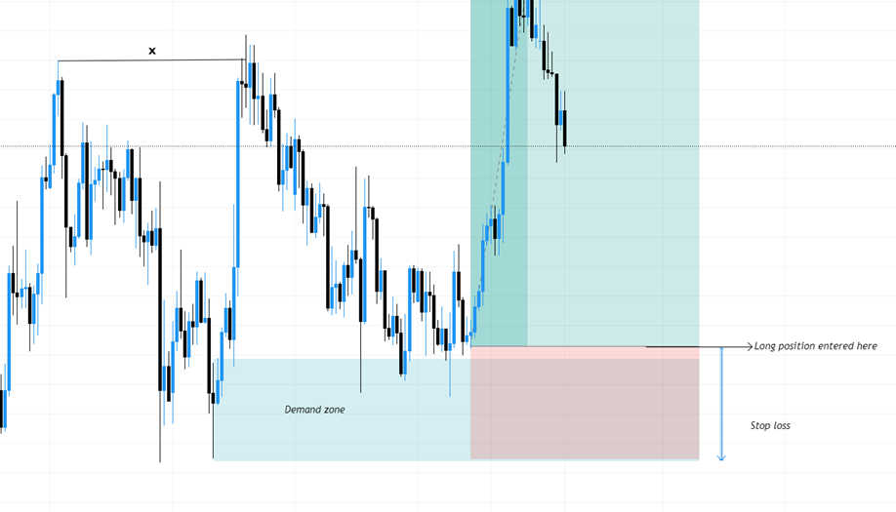شکل 44. دستور توقف ضرر در انتهای منطقه تقاضا قرار داده شده است.

شکل 44 دستور توقف ضرر اجرا شده در منطقه تقاضا را نشان می دهد. پس از اینکه بازار ساختار را شکست و دوباره به منطقه تقاضا بازگشت، یک موقعیت خرید وارد شد. دستور توقف ضرر در انتهای منطقه تقاضا اجرا شده است تا از ضرر بیشتر معامله گر در صورتی که بازار بر علیه او باشد محافظت شود.
پس از اجرای یک موقعیت خرید یا فروش، دستور توقف ضرر در بالای منطقه عرضه در موقعیت فروش و در انتهای منطقه تقاضا در موقعیت خرید. ما از بازه زمانی پایین تری برای تایید معامله خود استفاده می کنیم تا حد ممکن حد ضرر خود را حفظ کنیم، بنابراین اگر در هر صورت معامله بر خلاف ما بود، ضرر کمتری می کنیم و اگر معامله به نفع ما پیش رفت سود بیشتری می بریم.
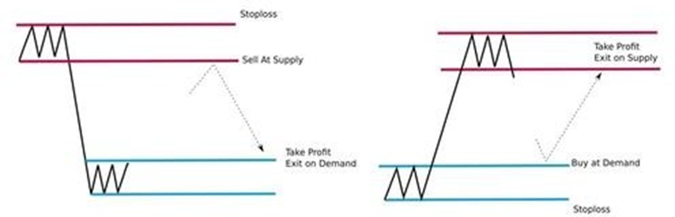
شکل 45. وضعیت توقف ضرر و کسب سود در مناطق عرضه و تقاضا. (The5ers، 2021).

شکل 45 دستور توقف ضرر و برداشت سود را نشان می دهد که در منطقه عرضه و تقاضا انجام می شود. در اینجا در سمت چپ شکل موقعیت کوتاه اجرا شده است. می‌توانیم سفارش‌های توقف ضرر را در بالای منطقه عرضه ببینیم در حالی که سفارش‌های سود برداشت در بالای منطقه تقاضا قرار می‌گیرند. همچنین در شکل سمت راست، ما موقعیت خرید با قرار دادن سفارش سود در منطقه عرضه و دستور توقف ضرر در انتهای منطقه تقاضا اجرا شده است.

17.2 نسبت ریسک به پاداش Risk to Reward
ریسک به پاداش یا RR نسبت سرمایه ای است که معامله گر مایل است برای به دست آوردن یک پاداش خاص ریسک کند. اگر یک معامله گر 50 یورو با نسبت ریسک به پاداش 1:5 ریسک کند، 50 یورو برای به دست آوردن 250 یورو در معرض خطر است.
در حین گرفتن موقعیت خرید، می‌توانیم نسبت ریسک به پاداش را با استفاده از فرمول محاسبه کنیم: RR = ورود – توقف ضرر/هدف – ورود. و در حین گرفتن موقعیت کوتاه، می‌توانیم RR را با استفاده از RR = توقف ضرر – ورود/ورود – هدف محاسبه کنیم (گرگوری میتل 2015، 47-48).
هدف گذاری سود بیش از 1:1.5 RR ضروری است. هدف قرار دادن RR بالا، با پایین‌ترین نرخ‌های بعدی در موقعیت کوتاه و اوج‌های بعدی در موقعیت خرید می‌تواند سود را آسان‌تر کند. با RR مناسب، معامله گر حتی با نسبت برد 50٪ یا کمتر سودآور خواهد بود.
جدول 1. محاسبه نسبت برد با نسبت ریسک به پاداش.
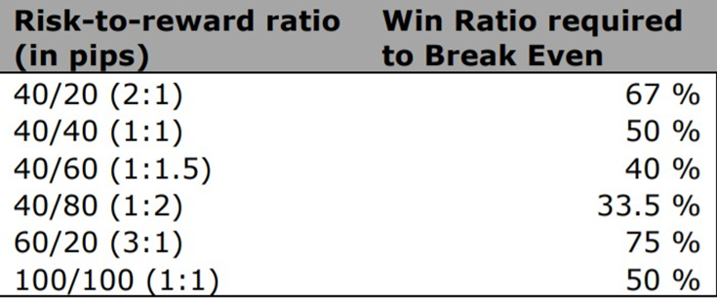

جدول 1 نشان می دهد که معامله گران برای سودآوری نیازی به برنده شدن در معاملات زیادی ندارند. با ریسک خوب برای پاداش، توقف ضرر، استراتژی و مدیریت پول، او می‌تواند به همان شاهکار دست یابد، حتی اگر دو یا سه معامله را در یک دوره از دست بدهد و در معامله بعدی برنده شود.

18.نتیجه گیری
این مطالعه بیشتر بر اساس استراتژی ارائه شده توسط معامله گران حرفه ای است و استراتژی با استفاده از اطلاعات موجود در اینترنت و تجربیات نویسنده در تجارت فارکس ایجاد شده است. این دوره کاملاً مبتنی بر مفاهیم پول هوشمند و استفاده از استراتژی های مورد استفاده موسسات مالی و بانک ها برای معاملات است.
فارکس بازار بسیار پر نوسانی است. فرد نباید مبلغی را سرمایه گذاری کند که توانایی از دست دادن آن را ندارد. این مطالعه یک توصیه سرمایه گذاری نیست، بلکه مقدمه ای بر بازارهای فارکس و مفاهیم و استراتژی های پول هوشمند برای معامله گران خرده فروشی است تا از بازارهای فارکس سود ببرند. نویسنده یک مشاور مالی نیست و مسئولیتی در قبال سرمایه از دست رفته توسط معامله گران با استفاده از این استراتژی ندارد. نویسنده دارای چهار سال تجربه در زمینه تجارت بازار فارکس است. توصیه می‌شود که معامله‌گر باید قبل از استفاده از این استراتژی، تمرینات زیادی را در حساب آزمایشی انجام دهد.
هدف ساده نویسنده در این مطالعه ایجاد یک استراتژی سودآور برای معامله گران جدید با استفاده از مفاهیم پول هوشمند بود. مفاهیم پول هوشمند ممکن است در بازار فارکس قدیمی باشند، اما این مفهوم برای معامله گران خرده فروشی جدید است و بنابراین مطالب زیادی در مورد این مفهوم در اینترنت یافت نمی شود. برای ساده نگه داشتن استراتژی، نویسنده ترجیح می دهد کتاب ها و مواد مطالعه مورد استفاده برای معامله گران جدید در بازار فارکس را انتخاب کند.
این مطالعه عمدتاً معطوف به معامله‌گران جدید در بازار فارکس است. اصطلاحات پایه و یک مقدمه ساده در این مطالعه گنجانده شده است که برای معامله گران جدید برای درک بازار مورد نیاز است. نویسنده همچنین تحلیل‌ها و الگوهای فنی را گنجانده است تا معامله‌گران جدید بدانند که بیشتر تجارت تاجر خرده‌فروش چگونه است. این پایان نامه عمدتاً بر ایجاد استراتژی با استفاده از مفاهیم پول هوشمند و ساختار بازار متمرکز است که نویسنده فکر می کند که معامله گر در صورت درک و اجرای مناسب می تواند سودآور باشد.

منابع
Ateentrader.com. 2018. Market Structure. Available at: https://ateentrader.com/market-structure/. Ac cessed 16 June 2021.
Axiory.com. 2020. What is Stop Loss (SL) and Take Profit (TP) and how to use it. Available at: https://www.axiory.com/trading-resources/trading-terms/stop-loss-take
profit#:~:text=A%20stop%2Dloss%20is%20designed,re%20happy%20with%20the%20amount. Ac cessed 21 June 2021.
Babypips.com. 2021. Economic Calendar. Available at: https://www.babypips.com/forexpedia/eco nomic-calendar. Accessed 12 June 2021.
Babypips.com. 2021. Fundamental Analysis. Available at: https://www.babypips.com/learn/forex/fun damental-analysis#:~:text=Fundamental%20analysis%20is%20a%20way,that%20may%20af fect%20currency%20prices.&text=Using%20supply%20and%20de
mand%20as,could%20be%20headed%20is%20easy. Accessed 15 June 2021.
Banton, C. 2020. Smart Money. Available at: https://www.investopedia.com/terms/s/smart-money.asp. Accessed 15 June 2021.
Binomo. 2021. How to use supply and demand zones at Binomo. Available at: https://bino moclub.com/how-to-use-supply-and-demand-zones-at-binomo-100973. Accessed 19 June 2021.
Bosanko, J.R. 2016. Risk Management for Forex Trading Beginners. Available at: https://www.scribd.com/read/294399253/Risk-Management-for-Forex-Trading-Beginners#. Accessed 2 July 2021.
Belugina, E. 2021. Bid and Ask price. Spread. Available at: What are Bid, Ask and Forex spread? (fbs.com). Accessed 20 August 2021.
Bruke, S. SMART MONEY Knows How RETAIL TRADERS THINK. Available at: https://www.staceyburketrading.com/smart-money/#:~:text=Smart%20Money%20eas ily%20traps%20traders,trade%20with%20the%20smart%20money. Accessed 15 June 2021.
Camargo, H. 2021. What is spread in forex? Key Spread Trading Strategies. What Is Spread In Forex? Key Spread Trading Strategies (alphabetastock.com). Accessed 20 August 2021.
Cattlin, B. 2020. Forex Vs stocks: Which should you trade? Available at:
https://www.ig.com/en/news-and-trade-ideas/forex-vs-stocks--which-should-you-trade-- 200720#:~:text=The%20largest%20difference%20between%20forex,of%20owner ship%20in%20a%20company. Accessed 9 June 2021.
Chen, J. 2021. What is Forex Market? Available at: https://www.investopedia.com/terms/forex/f/forex market.asp. Accessed 8 June 2021.
Dot Net Tutorials. 2021. Multi Time Frame Analysis. Available at: https://dotnettutorials.net/les son/multiple-time-frame-analysis/. Accessed 18 June 2021.

Dot Net Tutorials. Supply and Demand Zone Trading. 2020. Available at: https://dotnettutori als.net/lesson/how-to-trade-with-supply-and-demand-zone/. Accessed 18 June 2021.
Felix. 2019. How To Trade Supply And Demand. Available at: https://smartforexlearning.com/how-to trade-supply-and-demand/. Accessed 19 June 2021.
Finance Magnets. 2019. 8 Forex Terms Every Trader Should Know. Available at: https://www.fi nancemagnates.com/thought-leadership/8-forex-terms-every-trader-should-know/. Accessed 14 June 2021.
Forex.com. 2021. Five Key Drivers of the Forex Markets. Available at: https://www.forex.com/en uk/education/education-themes/fundamental-analysis/five-key-drivers-of-the-forex-markets/. Accessed 10 June 2021.
Forexlens.com. 2020. HOW SMART MONEY TRADING WORKS. Available at: https://www.forexlens.com/how-smart-money-trading-works/. Accessed 15 June.
Fxsignal.me. 2021. Forex News Moves Markets!. Available at: http://fxsignal.me/blog-details/forex news-moves-markets. Accessed 12 June 2021.
Fxssi.com. 2020. How to Trade Forex Like Banks do. Available at: https://fxssi.com/trade-forex-like banks. Accessed 15 June 2021.
Fxstreet.com. 2021. ECONOMIC CALANDER. Available at: https://www.fxstreet.com/economic calendar. Accessed 12 June 2021.
Gishen M, S. 2020. Understanding Forex Risk Management. Available at: https://www.in vestopedia.com/articles/forex/10/forex-risk-manage
ment.asp#:~:text=Risk%20per%20trade%20should%20al
ways,would%20be%20%24100%20per%20trade. Accessed 21 June 2021.
Hayes, A. 2021. Introduction to Technical Analysis Price Patterns. Available at: https://www.in vestopedia.com/articles/technical/112601.asp. Accessed 11 June 2021.
Hayes, A. 2021. Pips. Available at: https://www.in
vestopedia.com/terms/p/pip.asp#:~:text=A%20pip%20is%20the%20small
est,1%25%20or%20one%20basis%20point. Accessed 15 June 2021.
Kenton, W. 2020. Order Imbalance. Available at: https://www.investopedia.com/terms/o/order-imbal ance.asp#:~:text=Order%20imbalance%20is%20a%20situation,orders%20of%20buy ers%20and%20sellers.&text=Extreme%20cases%20of%20order%20imbalance,until%20the%20im balance%20is%20resolved. Accessed 17 June 2021.
Konchar, P. 2020. 4 Different Stages of a Market Cycle. Available at: https://mytradingskills.com/mar ket-cycle-stages. Accessed 16 June 2021.
Mittel, G. 2015. Forex Money Management. An effective risk in the forex market. Available at: https://www.scribd.com/read/297188017/Forex-Money-Management-an-effective-risk-management on-the-Forex-Market. Accessed 19 June 2021.
Murphy, C. 2019. Support and Resistance Basics. Available at: Support and Resistance Lines: What to Know (investopedia.com). Accessed 11 June 2021.
Rivero, I. 2020. Forex Trading Industry Statics and Facts 2020. Available at: https://www.dai lyforex.com/forex-articles/2020/09/forex-industry-statistics-2020/150275. Accessed 8 June 2021.
Seiden, S. 2012. How to Identify Imbalances on a Chart. Available at: https://www.mon eyshow.com/articles/daytraders-26690/. Accessed 17 June 2021.
Snow, R. 2019. A Guide to Multiple Time Frame Analysis. Available at: https://www.dailyfx.com/ed ucation/time-frame-analysis/multiple-time-frame-analysis.html. Accessed 18 June 2021.
Stammers, R. 2021. Top Reasons Forex Traders Fail. Available at: https://www.investopedia.com/arti cles/forex/10/top-reasons-forex-traders-fail.asp. Accessed 20 June 2021.
Stefanov, V. 2021. What is Market Structure? Ultimate Definition. Available at: https://tradeproacad emy.com/definition-of-market-structure/. Accessed 22 June 2021.
The5ers.com. 2021. Supply and Demand Forex – The Highest Accuracy Methods / videos. Available at: https://the5ers.com/supply-and-demand-forex/. Accessed 18 June 2021.
Venketas, W. 2019. The Forces of Supply and Demand. Available at: https://www.datasailyfx.com/ed ucation/support-and-resistance/forces-of-supply-and-demand.html. Accessed 15 June 2021.

